Práctica 0
Uso de MyApps URJC
Introducción a MATLAB: Comandos básicos y creación de scripts

ÍNDICE
- Instalación y uso de MyApps URJC 3
  - Instalación guiada de MyApps en un equipo informático propio 3
  - Acceso a MyApps desde Windows 10 4
  - Arranque de MATLAB en MyApps 7
- Introducción a MATLAB 8
  - Interfaz de usuario de MATLAB 9
  - Comandos de ayuda y de sistema en MATLAB 10
2.1 Vectores y matrices 10
  - Definición de polinomios 12
  - Creación de gráficos 12
  - Creación de scripts .m (ficheros para ejecución de comandos por lotes) 15
  - Y entonces, ¿qué es son los “live scripts” de MATLAB? 18
  - Directorio de trabajo para MATLAB usando MyApps 19
  - Para saber más sobre MATLAB 19

Instalación y uso de MyApps URJC

Instalación guiada de MyApps en un equipo informático propio

Para la realización de las prácticas de la asignatura de Control y Automatización es necesario el software de cálculo numérico y programación denominado MATLAB.
Desde hace algunos años la Universidad Rey Juan Carlos pone a disposición de los alumnos una herramienta de virtualización de aplicaciones informáticas denominada MyApps. Para acceder a la misma y usar sus aplicaciones necesitas tener una conexión a internet.
Abre el navegador e ingresa en la siguiente URL utilizando tu correo electrónico URJC y tu contraseña:

https://myapps.urjc.es
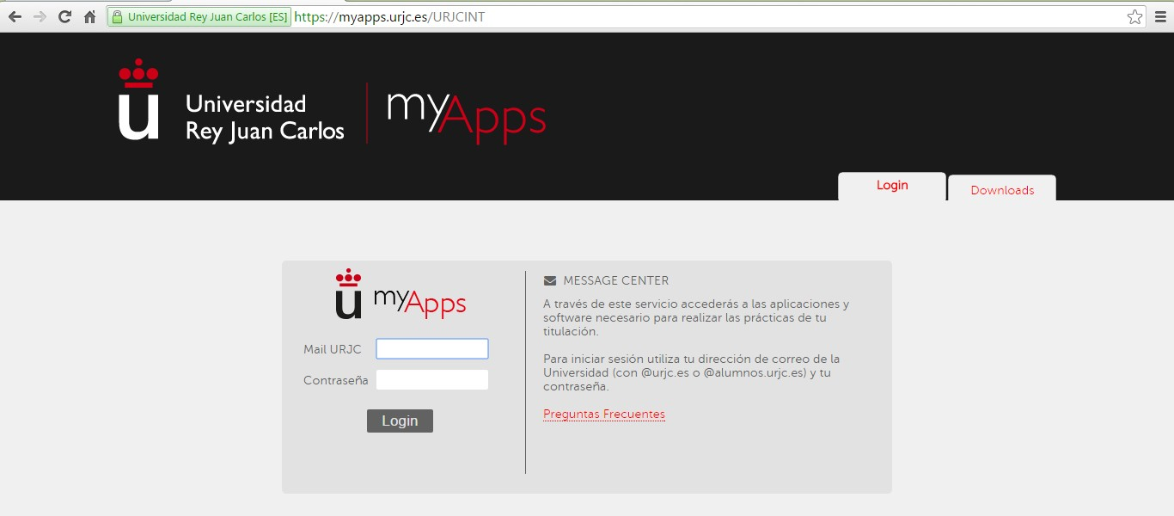
- La primera vez que accedas a MyApps deberás instalar un cliente en tu equipo. Para ello, haz clic en la versión de tu Sistema Operativo y sigue las instrucciones de descarga e instalación.
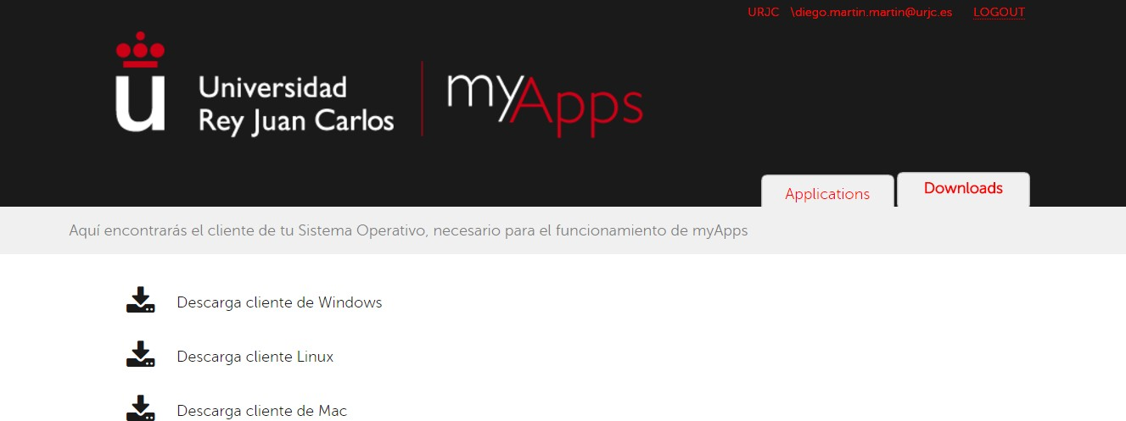

- Usa las opciones de instalación que aparecen por defecto:
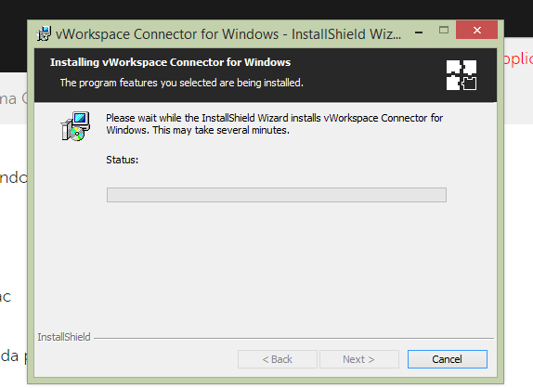

Acceso a MyApps desde Windows 10

(Extraído de las “Preguntas frecuentes sobre MyApps” de https://cau.urjc.es/myapps/)

Si al acceder a myApps, y ejecutar una de las aplicaciones, se te descarga un fichero ".pit" y no consigues asociarlo al programa vWorkspace, debes realizar los siguientes pasos:

- Iremos al Panel de Control (pulsando con el botón derecho del ratón sobre el menú de inicio),
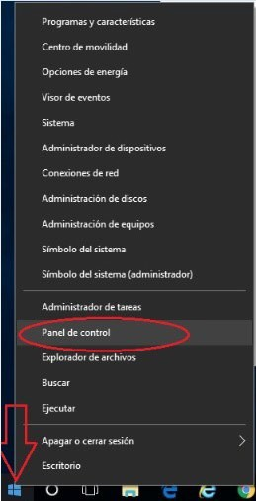
En la siguiente ventana que se nos muestra, lo configuraremos como "iconos grandes" y seleccionaremos "Programas Predeterminados"

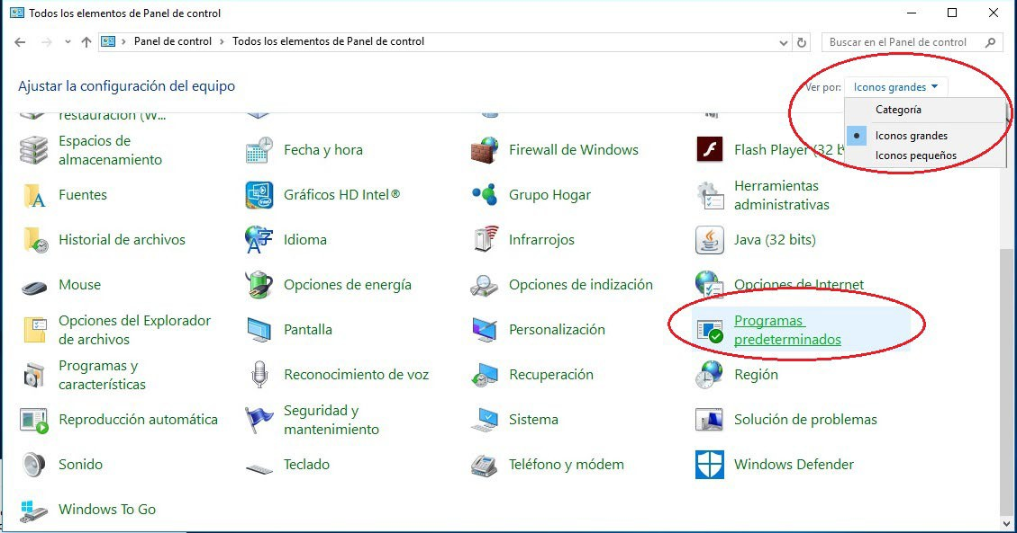

- Seleccionaremos "Asociar un tipo de archivo o protocolo con un programa"
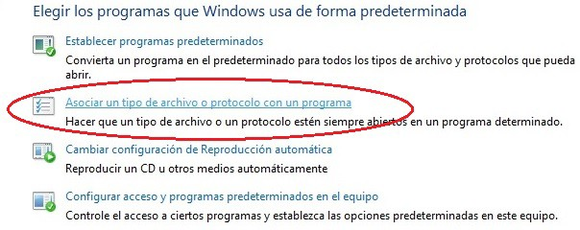

- Tenemos que seleccionar la extensión .pit y darle a "Cambiar Programa"
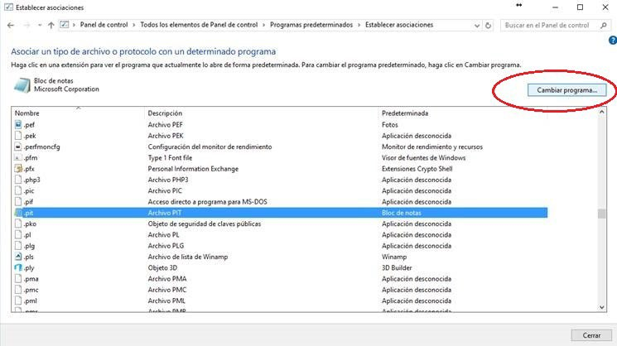

- Hay que darle a "Buscar otra aplicación"

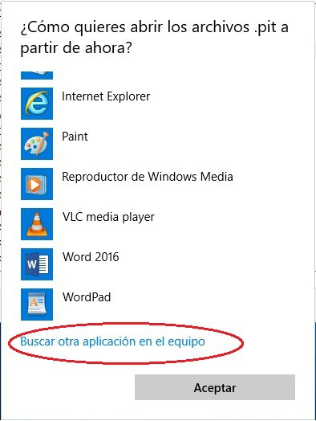

- Le tenemos que indicar la siguiente ruta C:\Program Files (x86)\Quest Software\vWorkspace Client y seleccionar pntsc.exe
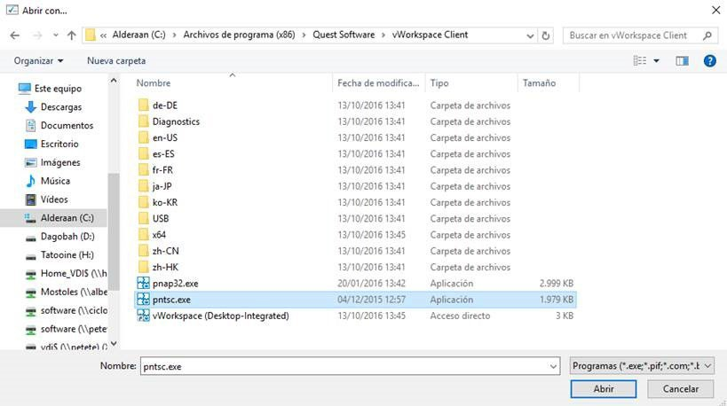

- Y al ejecutarlo a partir de ahora, ya se asocia correctamente, y nos lo va a abrir automáticamente.
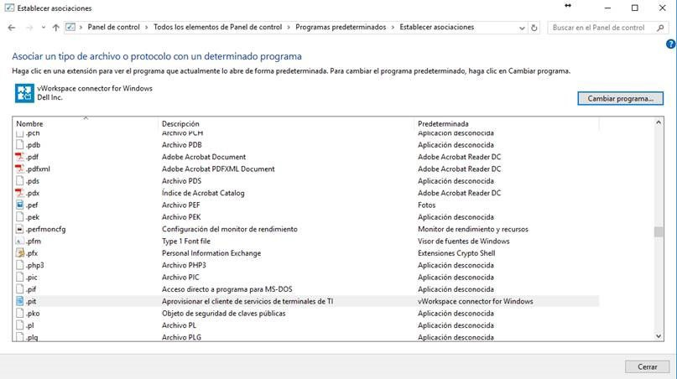

Arranque de MATLAB en MyApps

Una vez terminada la instalación ya podrás acceder al conjunto de aplicaciones disponibles para tu usuario a través del navegador. Comprueba que todo funcione correctamente y que MATLAB se encuentre entre las aplicaciones instaladas para tu usuario. Anota el número de versión que te aparece e intenta arrancar el programa.
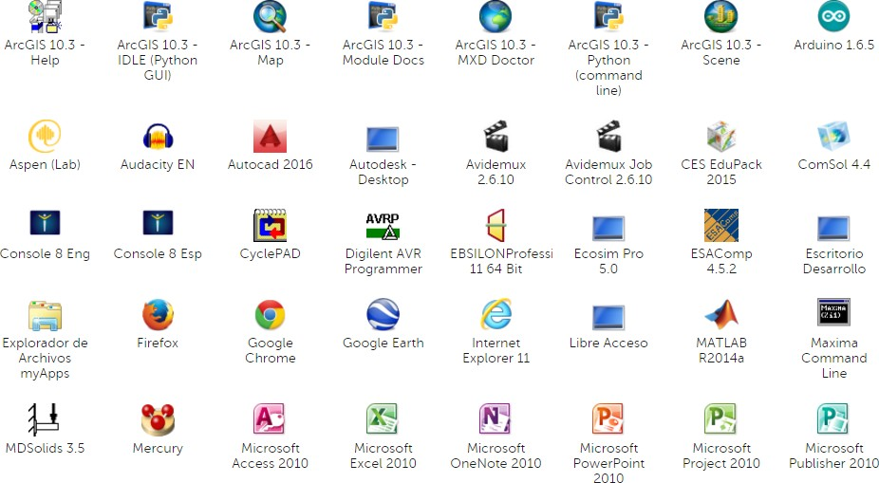

Recientemente se ha incluido en MyApps la opción de visualizar las aplicaciones directamente en el navegador web. Esto permite acceder a las herramientas sin necesidad de tener el cliente de MyApps instalado, algo útil para acceder desde dispositivos móviles, por ejemplo.
Para activar esta opción debes hacer clic el marcador “HTML5” que aparece en la esquina superior derecha de la página de inicio de MyApps:
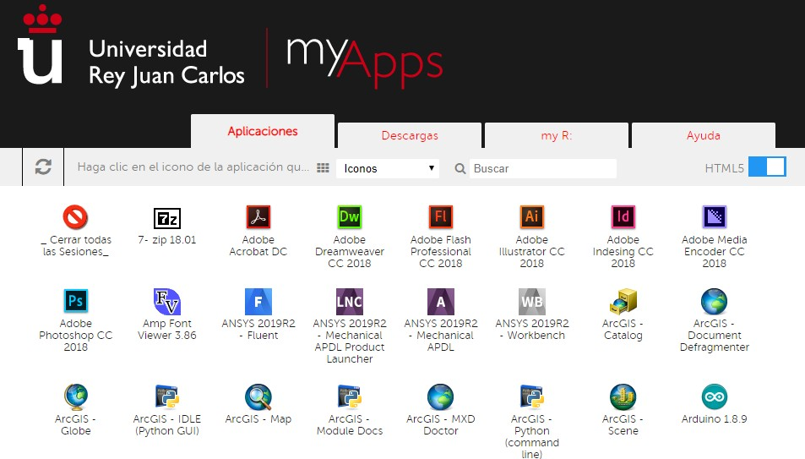

Arranca MATLAB y comprueba que puedes acceder a la aplicación. Si no dispones de una conexión rápida a internet, a veces puede tardar varios segundos. El resultado de este primer apartado de la práctica debería ser una ventana parecida a la siguiente:
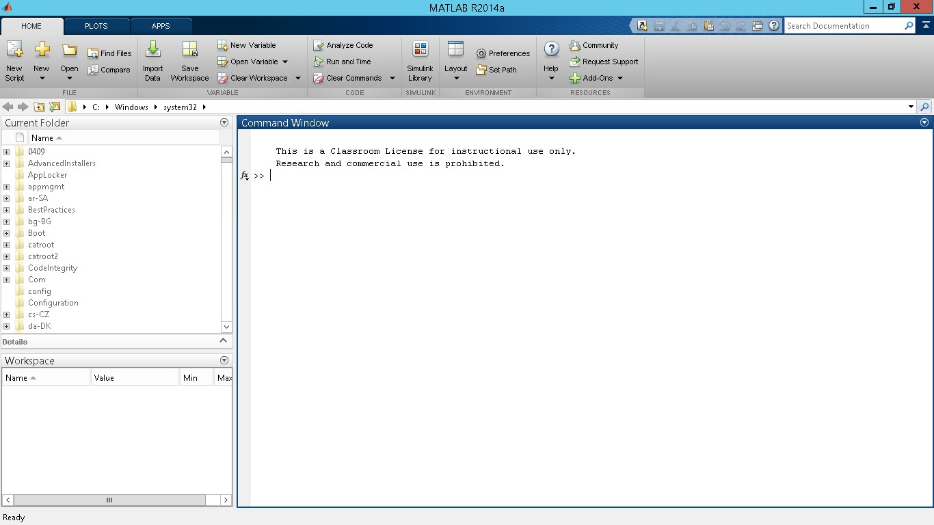

2. Introducción a MATLAB

MATLAB, acrónimo de MATrix LABoratory, es hoy en día una de las principales herramientas software existentes en el mercado para el cálculo matemático, análisis de datos, simulación y visualización de resultados. Todas las operaciones que realiza MATLAB se basan en una estructura de datos matricial. Dentro del entorno de trabajo de MATLAB, se pueden definir nuevos comandos o funciones, programadas por el propio usuario, a través de ficheros .m. Este tipo de ficheros se encuentran en las llamadas toolbox de MATLAB, que son una colección de funciones ya programadas y disponibles para el usuario.
Dentro del campo del control, MATLAB ha desarrollado un gran número de funciones para el análisis de los sistemas de control automático. Todas ellas se encuentran dentro del Control System Toolbox, que permite el análisis de sistemas de control en el dominio del tiempo y de la frecuencia, tanto de sistemas continuos como discretos.
MATLAB incorpora interfaces gráficas como la Root Locus Tool para el análisis y diseño de sistemas de control mediante el método del lugar de las raíces o la System Identification Tool para identificación de sistemas.
La interfaz gráfica por excelencia es Simulink, que es una aplicación integrada dentro de MATLAB, y que permite simular mediante la construcción gráfica de diagrama de bloques.

Interfaz de usuario de MATLAB

Aunque depende de la versión del programa que estemos usando, al iniciar MATLAB aparece una interfaz gráfica de usuario que contiene tres elementos básicos que debemos conocer bien. Estos elementos básicos son los siguientes:
    - Consola de comandos: Situada en la parte central de la ventana de la aplicación, nos permite introducir y ejecutar comandos en el prompt (>>) y visualizar los últimos comandos ejecutados.
    - Directorio de trabajo: Situado a la izquierda, muestra los archivos contenidos en el directorio de trabajo. Dicho directorio se puede seleccionar desde la barra superior.
    - Workspace o espacio de trabajo: conjunto de variables introducidas en MATLAB en la sesión actual, junto con sus valores actuales (se puede guardar y volver a cargar más adelante):

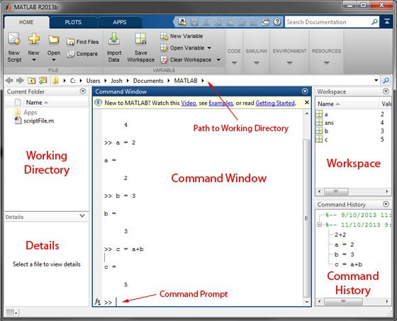

Cada una de estas áreas de la ventana principal se puede maximizar, minimizar o extraer a una ventana independiente (“undock”). Para recuperar la apariencia original, se puede utilizar la opción “Default” dentro del menú “Home ->Layout”

Comandos de ayuda y de sistema en MATLAB

Con el comando help, seguido del nombre de una instrucción o comando, se obtiene una ayuda en línea con información sobre la utilidad dicho comando. Además, muestra un resumen de las diferentes sintaxis y argumentos de los mismos.
Para obtener una información más detallada de una instrucción o comando, denominada “página de referencia” (ventana independiente, que incluye la sintaxis, descripción ejemplos de usos, comandos relacionados, etc.) se debe utilizar el comando doc, seguido del nombre de dicho comando.
Si se ejecuta simplemente doc se accede a la página principal de la documentación de MATLAB, categorizada por bloques de herramientas o Toolboxes.
¿Y qué ocurre si no sabemos o no recordamos el nombre del comando? En ese caso, podemos buscarlo con el comando lookfor, seguido de alguna palabra clave relacionada con la funcionalidad u objetivo del comando que estamos buscando.
Ejercicio práctico 1. Uso de comandos de ayuda
- Averigua los Toolboxes que están instalados en tu versión de MATLAB, y si alguno de ellos tiene que ver con Sistemas de Control.
- Busca los comandos de MATLAB que tienen que ver con funciones de transferencia (transfer function).

Mediante memory podrás conocer la memoria principal (RAM) instalada en tu equipo (sea virtual o no), además de la disponible para MATLAB
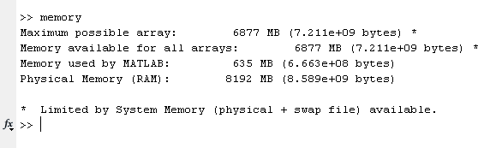

Vectores y matrices

En MATLAB los vectores y matrices se definen entre corchetes, con sus elementos separados por espacios o por comas. En el caso de las matrices, cada fila se delimita con un punto y coma.

>> vector = [1 2 3]
vector =
1 2 3

>> matriz= [1 3 5;2 4 6; 7 9 0]

matriz =
1 3 5
2 4 6
7 9 0
Los vectores también se pueden definir automáticamente si sus componentes están equiespaciados, indicando el valor inicial, incremento y valor final:
>> vector2 = 1:2:19 % del 1 al 19, con un incremento de 2 unidades entre componentes
vector2 =
1 3 5 7 9 11 13 15 17 19
Un vector columna se construye separando elementos con punto y coma o transponiendo un vector fila con el operador ‘.

>> vector3 = [4;3;2]
vector3 =
4
3
2
Ejercicio práctico 2. Creación de vectores y matrices
1
Averigua para qué sirven las instrucciones vector_1 = linspace(0,10) y
vector_2 = logspace(1,1000).
2. Utilizando una única instrucción, crea una matriz A de dimensiones 5 x 10 donde sus elementos sean los 50 primeros números enteros, en orden de menor a mayor.

En MATLAB, cuando se necesita realizar operaciones elemento a elemento con una matriz se deben utilizar los operadores precedidos por un punto:
    - Multiplicación elemento a elemento de dos matrices A y B: A.*B
    - División elemento a elemento de dos matrices A y B: A./B
    - Potenciación de una matriz A a la potencia n elemento a elemento: A.^n
Ejercicio práctico 3. Operaciones elemento a elemento en matrices
- Crea una nueva matriz B donde cada elemento B_{ij} sea el cuadrado de cada elemento Aij de la matriz A del ejercicio práctico 2, punto 2.
- Multiplica elemento a elemento las matrices A y B

Definición de polinomios

En MATLAB los polinomios se definen como vectores filas, siempre entre corchetes, los coeficientes de sus elementos en orden de potencia descendente. Se debe añadir un cero en la posición de aquellos elementos que no existen dentro del polinomio.
>> p1 = [1 6 5 -3] %definición del polinomio x3 + 6x2 + 5x -3
>> p2 = [2 0 1 -1 1] %definición del polinomio 2x4 + x2 - x +1

Para obtener las raíces de un polinomio se utiliza el comando roots:

>> r1 = roots(p1)
r1 =
-4.8385
-1.5592
0.3977
Para definir un polinomio a través de sus raíces se utiliza el comando poly:

>> r3 = [-1;0.5+i;0.5-i];
>> p3= poly(r3)
p3 =
1.0000 0 0.250 1.250 % el resultado es el polinomio x3 + 0.25 x + 1.25
Ejercicio práctico 4. Manejo de polinomios
- Halla los tres polinomios que tienen una raíz quíntuple igual a -1, a 2 y a -3, respectivamente.
- ¿Qué característica tienen los polinomios con todas sus raíces reales y negativas?
- Halla los polinomios que tiene las raíces complejas iguales a –i, i, tanto simples como dobles y triples. ¿Encuentras algo en común entre ellos?
- Calculas las raíces del polinomio x10 + x5 - x +1

Creación de gráficos

Mediante la función “plot” de MATLAB se pueden representar funciones bidimensionales del tipo y = f(t) de la siguiente forma: dados los vectores de igual longitud “t” y “y” la función se dibuja con el comando plot(t,y).

Si t es tiempo, se puede generar un vector de la siguiente forma t=[0:1:100]. Este array genera un vector de 101 elementos de valores comprendidos entre el 0 y el 100.
Si se quisiera representar y=e-t, en un rango de t entre 0 y 10 a intervalos de 0.1 marcando los puntos de la gráfica con un símbolo circular ‘o’, entonces, las instrucciones serían:
>> t=[0:0.1:10]
>> y=exp(-1*t)
>> plot(t,y,’o‘)
que daría como resultado:
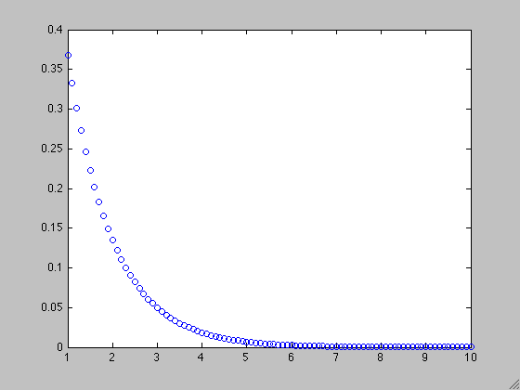

MATLAB genera una sola gráfica para la representación de resultados con el nombre Figure. Si se desea representar sucesivos resultados sobre la misma gráfica, es necesario llamar a la función plot con sucesivos argumentos x,y, por ejemplo plot(x,y1,x,y2). También se puede activar el comando hold, mediante la instrucción hold on. La desactivación del comando hold se realiza mediante la instrucción hold off.
La creación de nuevas ventanas de gráficas se realiza con el comando figure.
Los resultados gráficos se pueden personalizar especificando tres tipos de atributos: color, símbolo y estilo (tipo, ancho) de línea. La opción elegida se implementa añadiendo al comando plot una cadena de tres caracteres, entre comillas simples, indicando la opción deseada para cada atributo. Para ver los distintos tipos de opciones consultar la ayuda mediante los comandos doc plot y doc LineSpec

Ejercicio práctico 5. Gráficas de funciones reales. Utiliza distintas opciones de color, símbolo y tipo de línea que aparecen explicadas en la ayuda (doc plot) para:
- Realizar las gráficas de f(t) = t2 y f(t) = t3 en el intervalo t=[-3,3] en el mismo gráfico
- Realizar la gráfica de f(t) = e-a·t·cos(t) en el intervalo t=[0,5], para distintos valores de a
- Realizar la gráfica de f(t) = e-·t·cos(bt) en el intervalo t=[0,5], para distintos valores de b

Los comandos grid, xlabel, ylabel y title añaden a la gráfica una rejilla, un texto a los ejes y un título respectivamente.
La modificación del escalado de los ejes X-Y en una gráfica se realiza con el comando axis, indicando mediante un vector de cuatro elementos el valor mínimo y máximo del eje de abscisa y de ordenada.

>>axis([minX maxX minY maxY])
Ejercicio práctico 6. Prueba los comandos anteriores en las gráficas realizadas en el ejercicio práctico 5.

Una gráfica se puede subdividir en zonas para sucesivas representaciones con el comando subplot. La gráfica, a modo de matriz, se divide en celdas a través del número de filas y columnas que se indique en el comando; a su vez se debe especificar qué celda activar para la representación de resultados.
>>subplot(1,2,1) % Dividir en dos zonas una figura (1 fila, 2 columnas,).
% Activando la zona izquierda (zona 1, tercer argumento) para el plot.
Para obtener más información sobre el commando subplot, consulta la ayuda de MATLAB mediante doc subplot
Ejercicio práctico 7. Utilizando el comando subplot:
- Introduce las gráficas b y c del ejercicio práctico 5 en una única gráfica dividida en una fila y dos columnas.
- Crea una gráfica con subplot que contenga cuatro subgráficas de las funciones trigonométricas sen(t), cos(t), tan(t), sen(t)*cos(t).

Aunque en esta asignatura serán menos importantes, MATLAB también permite realizar gráficas de funciones de varias variables, histogramas, gráficos de barras, etc. Para obtener más información se puede consultar “Types of MATLAB Plots” en la ayuda de MATLAB, o consultar la tabla de comandos de gráficos de la siguiente página.

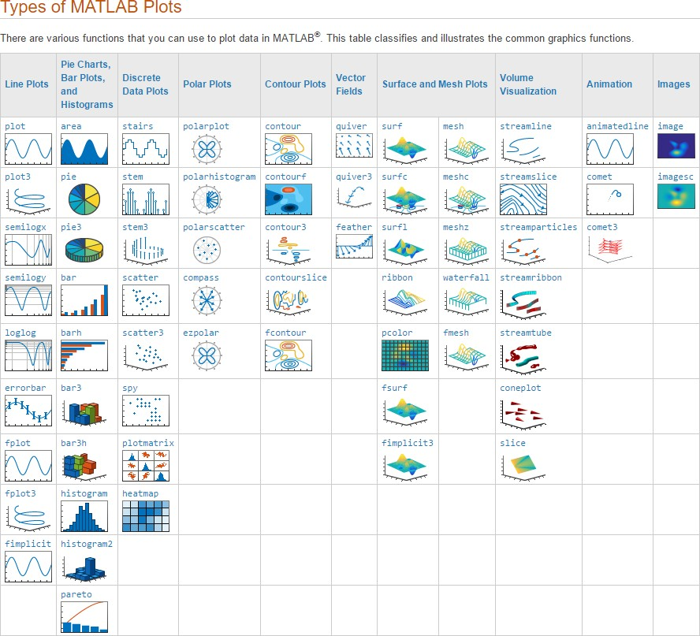

Ejercicio práctico 8. Gráficas 3D de funciones de varias variables usando “mesh()”:
- Realiza una gráfica de la función de dos variables f(x,y) = x2 + y2 en el intervalo [-2,2] para x e y.
- Realiza una gráfica de la función de dos variables f(x,y) = sin(x2 + y2)/(x2 + y2) en el intervalo [-10,10] para x e y.
- Realiza una gráfica de la función de dos variables f(x,y) = sin(x)*cos(y) en el intervalo [0,10] para x e y. Cambia el mapa de color del gráfico a la opción “jet” mediante colormap(jet) y observa el resultado.
Nota: Estudia el comando mesh(), y encontrarás que para usarlo las variables x e y deben ser una malla (matriz), no un vector. Dicha malla puede crearse con el comando “meshgrid”.

Creación de scripts .m (ficheros para ejecución de comandos por lotes)

En MATLAB tienen especial importancia los ficheros de extensión .m. Dichos ficheros o scripts contienen conjuntos de comandos a ejecutar (o definiciones de funciones)
Un fichero .m es un fichero de texto plano (sin formato) y que pueden crearse a partir de un editor de textos cualquiera. No obstante, lo mejor es utilizar el editor del propio MATLAB al que se accede por defecto al abrir un nuevo fichero (Pestaña HOME -→ New Script):

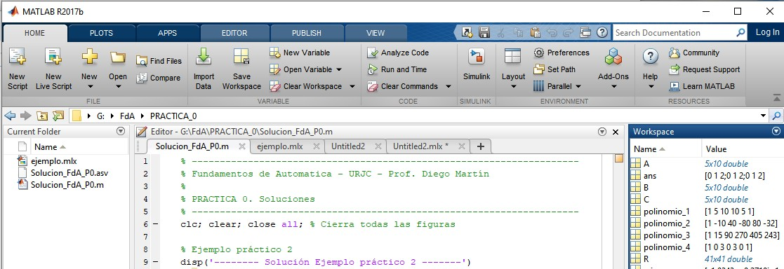

Un fichero .m se ejecuta al teclear su nombre en la línea de comandos y pulsar intro. Es esencial que el fichero se encuentre almacenado y guardado en el directorio de trabajo seleccionado (Current Folder).
Otra opción para su ejecución es hacer clic en el icono RUN desde la pestaña EDITOR. Para ello el fichero debe estar guardado. En caso contrario MATLAB lo guardará automáticamente. Las salidas de los diferentes comandos se mostrarán en la consola.
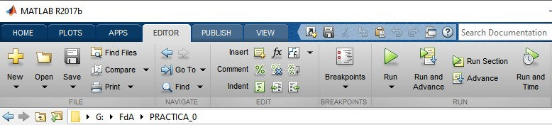

Debes saber que en MATLAB la ejecución de un script .m es secuencial (de manera equivalente a los lenguajes de programación interpretados, como Python), es decir, se ejecutarán los comandos uno por uno, en orden de aparición, hasta el final del fichero o hasta que aparezca una línea que contenga un error de sintaxis.
En caso de error, la ejecución se parará y en la consola aparecerá, en color rojo, una descripción del error y de la línea del comando que lo contiene.

En los ficheros .m resulta muy recomendable introducir una cabecera con el nombre del autor, la fecha y una breve descripción de su contenido. Se pueden realizar mediante el uso de comentarios (utilizando % al principio de la línea de comentario). Su uso resulta fundamental para la organización y reutilización del trabajo que realicemos
% Esto es una línea de comentario en un fichero .m de MATLAB

Además, es recomendable incluir tras la cabecera los siguientes comandos, que nos permiten borrar el espacio de trabajo, la consola de comandos y las figuras previamente existentes al ejecutar el archivo .m:
clc; clear; close all;

Puedes usar el siguiente comando para mostrar un texto por la línea de comandos:

disp(‘-------- Solución Ejemplo práctico 2 ‘)

Por último, se puede dividir el archivo en secciones de código, para trabajar y ejecutar el código en diferentes fragmentos, controlando el flujo de ejecución, utilizando %%:
%% Un doble % indica el inicio de una sección de código

Ejercicio práctico 9
Crea un archivo .m para cada uno de los ejercicios prácticos anteriores, que contenga una cabecera, la sentencia de borrado descrita, comentarios y todos los comandos que has utilizado previamente.

Utilizando los archivos .m, en MATLAB se puede programar, ya que también están disponibles siguientes instrucciones de recursividad (control de flujo) for y while (continue, break) y sentencias condicionales if (elseif, else, end) y switch (case, otherwise), haciendo de MATLAB un lenguaje de programación estructurada:
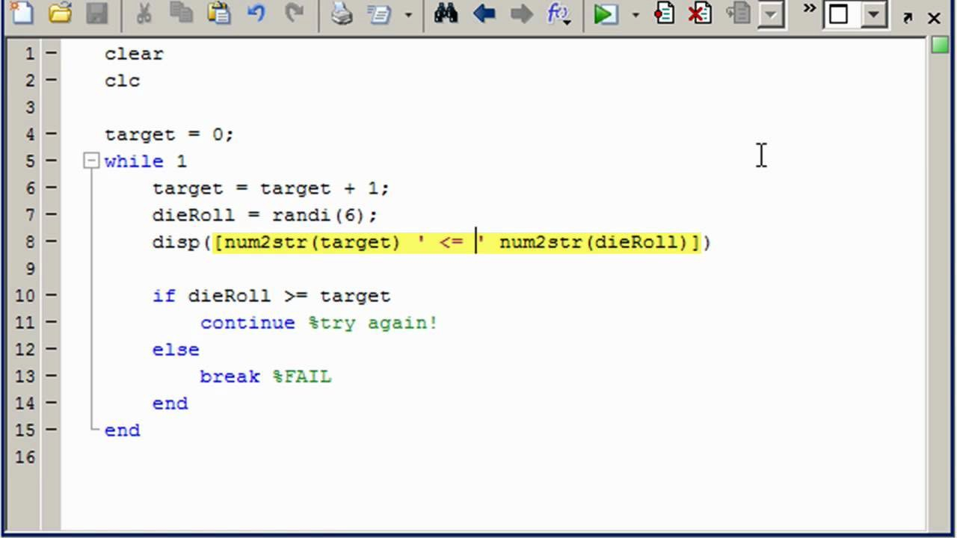

Y entonces, ¿qué es son los “live scripts” de MATLAB?

En las últimas versiones de MATLAB han aparecido otro tipo de scripts denominados “Live Scripts” o “Guiones en vivo”. Se trata de ficheros con extensión .mlx que funcionan como documentos interactivos, combinando texto formateado con código de MATLAB ejecutable, cuya ejecución aparece insertada debajo (o al lado) de cada celda del live script, lo que permite generar archivos HTML, PDF o LaTeX para publicar

Para crear un Live Script puedes hacer clic en HOME → New Live Script:
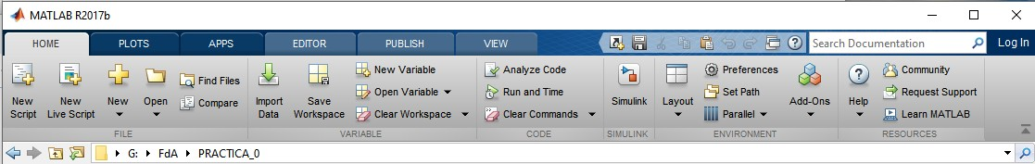
Aparecerá un editor denominado “Live Editor” que lleva asociada una barra de herramientas propia, que te permitirá insertar código y celdas de texto intercaladas:
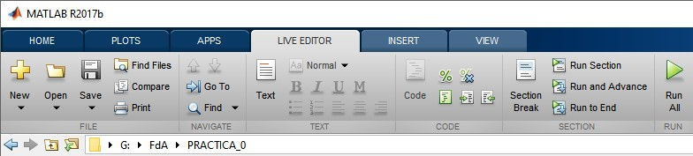

Este es el aspecto de un Live Script sencillo. Para más información, teclea doc Live Script.
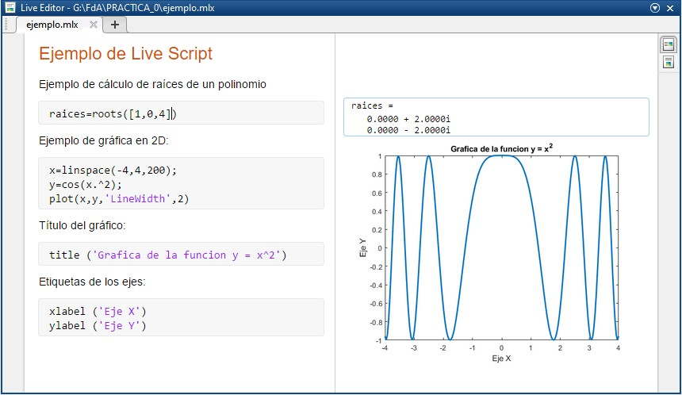

Ejercicio práctico 10.
Crea un Live Script como el de la imagen anterior o de alguno de los ejercicios prácticos anteriores. Prueba a exportarlo tanto a PDF (Save → Export to PDF) como a HTML (Save → Export to HTML), visualizando la salida desde el visor de archivos PDF y desde un navegador de internet, respectivamente.

Directorio de trabajo para MATLAB usando MyApps

Como ya seguramente sabes, en el servicio de MyApps de la URJC se dispone de un disco duro virtual (unidad R:) de 3 GB de espacio total, al que se puede acceder desde cualquier aplicación ejecutada en MyApps y desde cualquier equipo. Cuando trabajes con MATLAB desde MyApps, debes seleccionar siempre una carpeta de R: como directorio de trabajo:
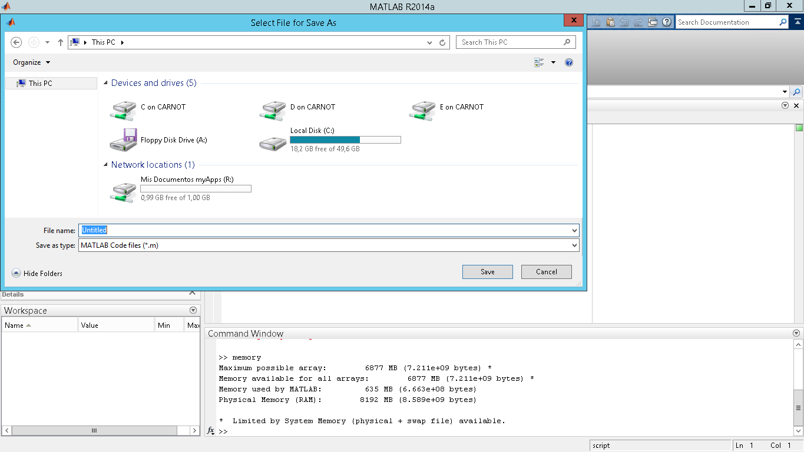
Sin embargo, si usas MATLAB desde un ordenador propio resulta recomendable crear un directorio en un disco duro local, (C:, D: …), establecerlo como directorio de trabajo y utilizarlo para almacenar todos los archivos .m que se vayan creando durante las prácticas de esta asignatura.

Para saber más sobre MATLAB

Si deseas profundizar en tu conocimiento de MATLAB, aprender más operaciones básicas con matrices, importar ficheros de datos o realizar programas más completos, te recomendamos que consultes tanto el documento PDF titulado “MANUAL DE MATLAB” que se adjunta a esta práctica como la ayuda y los cursos online de MATLAB disponibles en https://matlabacademy.mathworks.com/es.

©2022 Autores Susana Borromeo López y Diego Martín Martín Algunos derechos reservados
Este documento se distribuye bajo la licencia
“Atribución-CompartirIgual 4.0 Internacional” de Creative Commons, disponible en
https://creativecommons.org/licenses/by-sa/4.0/deed.es

Práctica 1
MATLAB Control System Toolbox Funciones de transferencia, transformadas de Laplace y álgebra de bloques con MATLAB

ÍNDICE
    - Introducción al Control System Toolbox de MATLAB 3
    - Modelado de sistemas LTI mediante Funciones de Transferencia 4
      - Creación de funciones de transferencia en forma polinómica (TF) 4
      - Creación de funciones de transferencia en forma factorizada (ZPK) 5
      - Conversión entre funciones de transferencia polinómicas y factorizadas 5
      - Forma simplificada: uso de s = tf(‘s’) 6
    - Transformadas inversas de Laplace en MATLAB 6
      - Descomposición (expansión) en fracciones simples 6
      - Transformadas simbólicas usando el Symbolic Math Toolbox 7
    - Álgebra de bloques mediante MATLAB 10
      - Herramientas para la interconexión y reducción de diagramas de bloques 10

- Introducción al Control System Toolbox de MATLAB

MATLAB proporciona un entorno muy completo para trabajar con sistemas de control. Dicho entorno se basa en las funciones, aplicaciones y algoritmos incluidos en el llamado Control System Toolbox del software.
Mediante el Control System Toolbox podremos crear modelos de sistemas de control LTI (lineales e invariantes en el tiempo) mediante representaciones de funciones de transferencia o modelos en el espacio de estados, ya sean sistemas continuos o sistemas discretos, y de una o varias entradas y salidas (SISO, MIMO). Además, dicho Toolbox contiene funciones que nos permitirán estudiar la respuesta transitoria y estacionaria de los sistemas a estímulos de entrada típicos como la función impulso, escalón, rampa, etc. También podremos analizar y diseñar sistemas de control mediante técnicas como el lugar de las raíces o la respuesta en frecuencia, así como diseñar y sintonizar controladores, estudiar el efecto de las perturbaciones sobre los sistemas, etc.
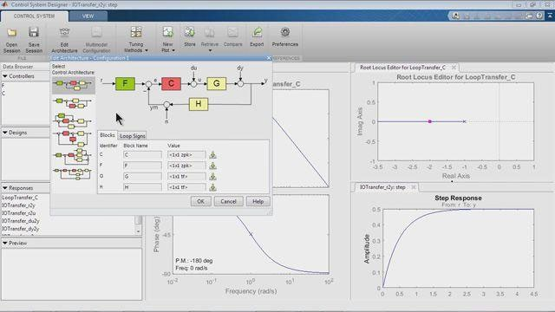

Para obtener una descripción más precisa de la potencia y versatilidad del Control System Toolbox, consulta el siguiente enlace:
https://es.mathworks.com/products/control.html
O visualiza el siguiente vídeo introductorio (en inglés): https://www.youtube.com/watch?v=NfSPmBwD71g

Modelado de sistemas LTI mediante Funciones de Transferencia
En este apartado vamos a aprender a crear funciones de transferencia en MATLAB mediante diferentes comandos pertenecientes al Control System Toolbox. También veremos cómo pasar de una representación del sistema a otra.
Nota: resuelve los ejercicios prácticos que encontrarás a continuación utilizando scripts (.m) o LiveScripts (.mlx) de MATLAB.

Creación de funciones de transferencia en forma polinómica (TF)

Una función de transferencia G(s) en el dominio de la frecuencia compleja (dominio s) típicamente se expresa de forma polinómica o polinomial, es decir, como un cociente de polinomios de s, G(s) = num(s)/den(s):
2𝑠𝑠 + 3
𝐺𝐺(𝑠𝑠) = 4𝑠𝑠² + 5𝑠𝑠 + 6

Por ello, el comando más utilizado para definirlas es G = tf(num,den), donde “num” y “den” son los polinomios del numerador y del denominador de la función de transferencia, respectivamente:
>> num = [2 3];
>> den = [4 5 6];
>> G = tf (num, den)
También se pueden pasar los polinomios directamente como argumentos del comando TF:

>> G = tf ([2 3], [4 5 6])

Si el numerador o el denominador de la función de transferencia no están expresados en forma de un único polinomio, puedes ayudarte del comando de convolución de vectores en MATLAB, que permite realizar una multiplicación de polinomios:
Ejercicio práctico 1. Definición de funciones de transferencia mediante TF
1.
Define las tres siguientes funciones de transferencia en MATLAB:
1
𝐺𝐺₁(𝑠𝑠) = 𝑠𝑠2 + 1
𝑠𝑠 + 1
𝐺𝐺2(𝑠𝑠) = 𝑠𝑠² − 5𝑠𝑠 + 6
𝑠𝑠² + 2𝑠𝑠 + 3
𝐺𝐺3(𝑠𝑠) = 𝑠𝑠⁵ + 4𝑠𝑠³ + 5𝑠𝑠 + 6
2. Una vez definidas, observa qué tipo de objeto usa MATLAB para almacenarlas
(columna Class del Workspace)

>> conv (poli_1, poli_2)

Ejercicio práctico 2. Definición de funciones de transferencia no polinómicas
1. Define las dos siguientes funciones de transferencia ayudándote de conv():
10(𝑠𝑠 + 5) 𝑠𝑠² + 3
𝐺𝐺4(𝑠𝑠) = (s + 1)(𝑠𝑠 − 3)(𝑠𝑠² + 3𝑠𝑠 + 6) 𝐺𝐺5(𝑠𝑠) = (𝑠𝑠² + 𝑠𝑠 + 1)(𝑠𝑠³ + 2𝑠𝑠 + 3)

Creación de funciones de transferencia en forma factorizada (ZPK)

En otras ocasiones las funciones de transferencia no se presentan en forma polinominal sino que lo hacen en forma factorizada, es decir, como producto de las raíces z_{i} del numerador (que denominaremos ceros del sistema) entre el producto de las raíces p_{i} del denominador (que en este caso son los polos del sistema):
𝐺𝐺(𝑠𝑠) = 𝐾𝐾(𝑠 𝑠 − 𝑧𝑧₀)(𝑠 𝑠 − 𝑧𝑧₁). . . (𝑠 𝑠 − 𝑧𝑧_{𝑚𝑚}) (𝑠𝑠 − 𝑝𝑝₀)(𝑠𝑠 − 𝑝𝑝₁). . . (𝑠𝑠 − 𝑝𝑝_{𝑛𝑛})
La función de transferencia, expresada en función de los polos y los ceros del sistema se puede definir mediante el comando zpk (zero-pole-gain). Para ello se pasan como argumentos tres vectores, el que contiene los ceros (z), el de los polos (p) y el factor de ganancia estática (K). En un sistema que no contenga ceros el vector correspondiente al vector z debe estar vacío, indicándose con [].

>> G = zpk ([z_{m} … z₁ z₀], [p_{n} … p₁ p₀], K)
Ejercicio práctico 3. Definición de funciones de transferencia factorizadas
- Define la función de transferencia G₆(s) para un sistema que tiene una ganancia K igual a 2, un cero situado en -1 y tres polos situados en -2, -3 y -4
- Repite el apartado anterior definiendo G₇(s) para un sistema que tiene una ganancia K igual a 5, un cero situado en +1 y tres polos situados en -2, +3 y -4
- Define la función de transferencia G₈(s) que no tiene ceros y tiene un polo triple en -1 (con K=1)
- Define la función de transferencia G₉(s) que no tiene ceros y tiene tres polos, uno en
-1 y los otros dos polos complejos conjugados -1 + 2i, -1 -2i (con K=1)

Conversión entre funciones de transferencia polinómicas y factorizadas

Los comandos tf y zpk también pueden tomar argumentos que ya sean una función de transferencia, de tal manera que:
    - Si GP es una función de transferencia en forma polinómica, el comando GZPK = zpk(GP) convierte la función GP a forma factorizada.

    - Si GZPK es una función de transferencia en forma factorizada, el comando GP = tf(GZK) convierte la función GP a forma polinomial.
Ejercicio práctico 4. Conversión de funciones de transferencia
- Convierte a forma factorizada las funciones de transferencia G1, G2, G3, G4 y G5 definidas en los ejercicios prácticos 1 y 2
- Convierte a forma polinómica las funciones de transferencia G6, G7, G8 y G9 definidas en los ejercicios prácticos 1 y 2

Forma simplificada: uso de s = tf(‘s’)

Una vez definidas varias funciones de transferencia, MATLAB permite realizar operaciones algebraicas simples entre varias funciones (suma, resta, multiplicación y división de funciones de transferencia) y/o producto de funciones de transferencia por escalares.
Por ello, una última forma muy simplificada de definir funciones de transferencia se basa en definir la variable “s” como función de transferencia (mediante s = tf (‘s’)) y a continuación especificar la función buscada mediante una expresión racional que incluya la variable s (es decir, con sumas, restas, multiplicaciones y divisiones de “s”), por ejemplo:
>> s = tf (‘s’)

>> G = (s + 1)/(s^3 + 3*s + 1)

El anterior método sería equivalente al uso de la siguiente expresión

>> G = tf ( [1 1] , [1 0 3 1] )
Ejercicio práctico 5. Uso de s = tf(‘s’)
1. Utilizado este método simplificado para definir una función de transferencia del ejercicio práctico 1, las dos funciones del ejercicio práctico 2 y una función del ejercicio práctico 3.

Transformadas inversas de Laplace en MATLAB

Descomposición (expansión) en fracciones simples

Con MATLAB podemos realizar descomposiciones (también denominadas expansiones) en fracciones simples del cociente de dos polinomios, utilizando el comando residue.

Para ello, si queremos descomponer una transformada de Laplace Y(s) con residue, ésta tiene que estar en forma polinómica Y(s) = b(s)/a(s). La sintaxis habitual es la siguiente:

>> [r, p, k] = residue (b, a)

    - b y a son los polinomios del numerador y del denominador, respectivamente.
    - r es un vector que contiene los residuos buscados.
    - p es otro vector que contiene las raíces (polos) del denominador.
    - En caso de que el grado del numerador b(s) sea igual o mayor que el del denominador a(s), el vector k contendrá el polinomio resultado del cociente entre ambos, y la descomposición se realizará sobre el resto de dicho cociente. Si dicho grado del numerador es inferior al del denominador, k será un vector vacío.

𝑏𝑏(𝑠𝑠)
𝑏𝑏_{𝑚𝑚}𝑠𝑠^{𝑚𝑚} + 𝑏𝑏_{𝑚𝑚−1}𝑠𝑠^{𝑚𝑚−1}+. . . +𝑏𝑏₁𝑠𝑠 + 𝑏𝑏₀
𝑟𝑟_{𝑛𝑛}
𝑟𝑟₂
𝑟𝑟₁

𝑎𝑎(𝑠𝑠) =
𝑎𝑎

𝑛𝑛
𝑠𝑠^{𝑛𝑛} + 𝑎𝑎

𝑛𝑛−1
𝑠𝑠^{𝑛𝑛−1}+. . . +𝑎𝑎₁
𝑠𝑠 + 𝑎𝑎₀
=
𝑠𝑠 − 𝑝𝑝_{𝑛𝑛}
+. . . +
𝑠𝑠 − 𝑝𝑝₂
+
𝑠𝑠 − 𝑝𝑝₁
+ 𝑘𝑘(𝑠𝑠)

Residue también opera de forma inversa, es decir, si se le proporcionan como argumentos los valores de las raíces, los polos y el vector cociente k, proporciona como salida el numerador y denominador de la función original, con la siguiente sintaxis:
Ejercicio práctico 6. Descomposición en fracciones simples
1. Calcula los residuos y los polos de las descomposición en fracciones simples de las siguientes funciones Y(s):
32
𝑌𝑌1(𝑠𝑠) = 𝑠𝑠³ + 12𝑠𝑠² + 32𝑠𝑠
𝑠𝑠 + 7
𝑌𝑌3(𝑠𝑠) = 𝑠𝑠² + 10𝑠𝑠 + 25
𝑌𝑌₄(𝑠𝑠) =
6𝑠𝑠² + 22𝑠𝑠 + 18
𝑌𝑌2(𝑠𝑠) = 𝑠𝑠³ + 6𝑠𝑠² + 11𝑠𝑠 + 6
2𝑠𝑠³ + 25𝑠𝑠² + 95𝑠𝑠 + 110
𝑠𝑠³ + 9𝑠𝑠² + 26 + 24
2. Una vez descompuestas, calcula sus transformadas inversas de Laplace (tabla).

>> [num, den] = residue (raices, polos, k)

Para más información y ejemplos, consulta la ayuda de MATLAB (doc residue).

  - Transformadas simbólicas usando el Symbolic Math Toolbox

En MATLAB también existe la posibilidad de trabajar con variables simbólicas, utilizando el Symbolic Math Toolbox. Este potente Toolbox contiene comandos que permiten manipular expresiones, resolver ecuaciones simbólicas, realizar derivadas, integrales, etc. Entre sus capacidades también se encuentra el manejo de transformadas de Laplace.

Para usar el Symbolic Math Toolbox es imprescindible definir previamente aquellas variables que serán simbólicas utilizando el comando syms. Por ejemplo, para definir la variable s como simbólica, usaremos:

>> syms s
Nota: no es compatible definir s como variable simbólica (syms s) y como función de transferencia (s = tf(‘s’)) simultáneamente.
Para calcular transformadas inversas de Laplace usaremos el comando ilaplace. Por ejemplo, para calcular la salida en el dominio del tiempo de un sistema con una función de transferencia G(s) ante una entrada escalón R(s) = 1/s, haremos:
>> syms s
>> G = 1/(s^2 + 3*s + 2)
>> R = 1/s
>> Y = G*R
>> y = ilaplace (Y)

Para trabajar con expresiones simbólicas resulta muy recomendable utilizar LiveScritps de MATLAB, principalmente porque la salida de cada comando se muestra con un renderizado tipográfico avanzado. Si queremos obtener un formateado similar por línea de comandos, podremos usar la función pretty(), aunque el resultado es bastante peor que el que se obtiene con un LiveScript.
Ejercicio práctico 7. Transformadas inversas de Laplace con MATLAB
1. Utilizando un LiveScript, calcula la respuesta en el dominio del tiempo de las siguientes funciones de transferencia ante una entrada escalón unitario:
1
𝐺𝐺₁(𝑠𝑠) = (𝑠𝑠 + 1)
1
𝐺𝐺₃(𝑠𝑠) = (𝑠𝑠 + 1)3
2. Calcula también la respuesta en
5
𝐺𝐺2(𝑠𝑠) = (𝑠𝑠 + 1)(𝑠𝑠 + 5)
1
𝐺𝐺4(𝑠𝑠) = 𝑠𝑠² + 𝑠𝑠 + 1
el dominio del tiempo de las funciones de
transferencia anteriores ante una entrada rampa unitaria.

Se pueden realizar gráficas de una función simbólica en un intervalo determinado utilizando el comando fplot. Para incluir varias funciones en la misma gráfica, el primer argumento de fplot debe ser un vector que contenga dichas funciones. Por ejemplo:
>> syms t
>> x = cos (t);
>> y = sin (t);

>> fplot ( [x, y] [0, 4*pi])
>> legend (“cos(t)”,’sin(t)”) % Permite modificar y mostrar la leyenda en el gráfico.

Nota: Si las funciones argumento de fplot provienen de una transformada inversa de Laplace obtenida con el comando ilaplace, no es necesario especificar que t es una variable simbólica (es decir, no hace falta introducir syms t).
Ejercicio práctico 8. Gráficas de funciones simbólicas
- Añade el comando fplot al LiveScript del ejercicio práctico 6 para realizar la gráfica, por separado, de cada una de las transformadas inversas de Laplace que has ido calculando, en el intervalo [0, 10].
- Realiza una única gráfica en la que aparezcan las respuestas ante una entrada escalón de las tres funciones de transferencia siguientes. ¿Observas alguna relación entre ellas?
1 5
𝐺𝐺₁(𝑠𝑠) = (𝑠𝑠 + 1) 𝐺𝐺₂(𝑠𝑠) = (𝑠𝑠 + 5)
5
𝐺𝐺3(𝑠𝑠) = (𝑠𝑠 + 1)(𝑠𝑠 + 5)

El Symbolic Math Toolbox también nos permite calcular transformadas de Laplace, mediante el comando laplace(). Esto resulta de mucha utilidad si no tenemos a nuestro alcance la tabla de transformadas. Por ejemplo:
>> syms t
>> y = t
>> Y = laplace (y)
Ejercicio práctico 9. Transformadas de Laplace con MATLAB
1. Calcula las transformadas de Laplace de las siguientes funciones del tiempo:
𝑥𝑥₁(𝑡𝑡) = 𝑡𝑡² 𝑥𝑥₂(𝑡𝑡) = cos(𝑡𝑡) 𝑥𝑥₃(𝑡𝑡) = sin(2𝑡𝑡)
𝑥𝑥₄(𝑡𝑡) = 𝑒𝑒^{−2𝑡𝑡}cos (𝑡𝑡) 𝑥𝑥₅(𝑡𝑡) = 𝑡𝑡²𝑒𝑒^{−2𝑡𝑡}sin (𝑡𝑡)

Por último, indicar que existen funciones en el Symbolic Math Toolbox que nos permiten pasar de expresiones simbólicas a polinomios (sym2poly) y viceversa (poly2sym), lo que nos permitiría, en caso de que fuera necesario, conectar los dos Toolboxes que hemos utilizado en esta práctica. Para más información, consulta la ayuda de MATLAB.

Álgebra de bloques mediante MATLAB

Herramientas para la interconexión y reducción de diagramas de bloques

En el Control System Toolbox encontramos varios comandos que nos permiten tanto conectar como reducir diagramas de bloques. De todos ellos destacan los tres siguientes:
    - Asociación en cascada o serie: el comando series (G1, G2) obtiene la función de transferencia equivalente del conjunto de dos bloques G1 y G2 conectados en serie.
    - Asociación en paralelo: el comando parallel (G1, G2) obtiene la función de transferencia equivalente del conjunto de dos bloques G1 y G2 conectados en paralelo.
    - Sistemas realimentados: el comando feedback (G, H) obtiene la función de transferencia equivalente de un sistema realimentado. A este comando se le pasan, por este orden, la función de transferencia G del lazo directo y H, la de la realimentación, separadas por comas. Por defecto se considera una realimentación negativa. En el caso de la realimentación positiva, se debe añadir un 1 a continuación de las funciones de transferencia, es decir, la sintaxis debe ser feedback (G, H, 1)
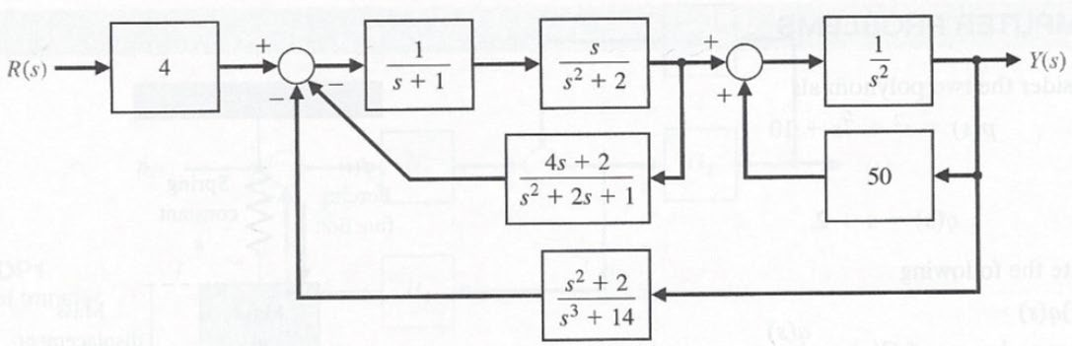
Ejercicio práctico 10. Reducción de diagramas de bloques
1. Utiliza los comandos de reducción de diagramas de bloques para calcular la función de transferencia en lazo cerrado del siguiente sistema de control:

Otros comandos menos utilizados en el contexto de esta asignatura para la interconexión de bloques son connect y append. Utiliza la ayuda de MATLAB para descubrir su utilidad y sintaxis.

©2022 Autores Susana Borromeo López y Diego Martín Martín Algunos derechos reservados
Este documento se distribuye bajo la licencia
“Atribución-CompartirIgual 4.0 Internacional” de Creative Commons, disponible en
https://creativecommons.org/licenses/by-sa/4.0/deed.es

Práctica 2
Polos y ceros de una función de transferencia, respuesta transitoria de un sistema
de control con MATLAB y LTIViewer, precisión y error en estado estacionario

ÍNDICE
- Polos y ceros de una función de transferencia con MATLAB 3
- Estudio de la respuesta transitoria de sistemas de control 5
  - Respuesta temporal a entradas impulso y escalón unitarios 5
  - Extracción de parámetros característicos de la respuesta temporal 7
  - Respuesta a otro tipo de entradas: rampa unitaria, aceleración unitaria, etc 9
- Respuesta transitoria de sistemas de orden superior 11
  - Respuesta de un sistema de tercer orden. Polos dominantes 11
- Precisión y error en estado estacionario de un sistema de control 12
  - Error de posición en estado estacionario 12
  - Tipos de sistemas frente al error. Error en estado estacionario de velocidad 13

Polos y ceros de una función de transferencia con MATLAB

En las clases de teoría hemos visto que la respuesta temporal y(t) de un sistema de control depende esencialmente de la posición en el plano complejo (plano s) de los polos (raíces del denominador) de la función de transferencia en lazo cerrado G_{LC}(s) y del tipo de entrada r(t) del sistema. Los ceros (raíces del denominador) también influyen en dicha respuesta, aunque en menor medida, ya que sólo afectan a los coeficientes de cada término en el dominio del tiempo.
En resumen, en la relación entre la respuesta transitoria y la posición de los polos viene dada por:
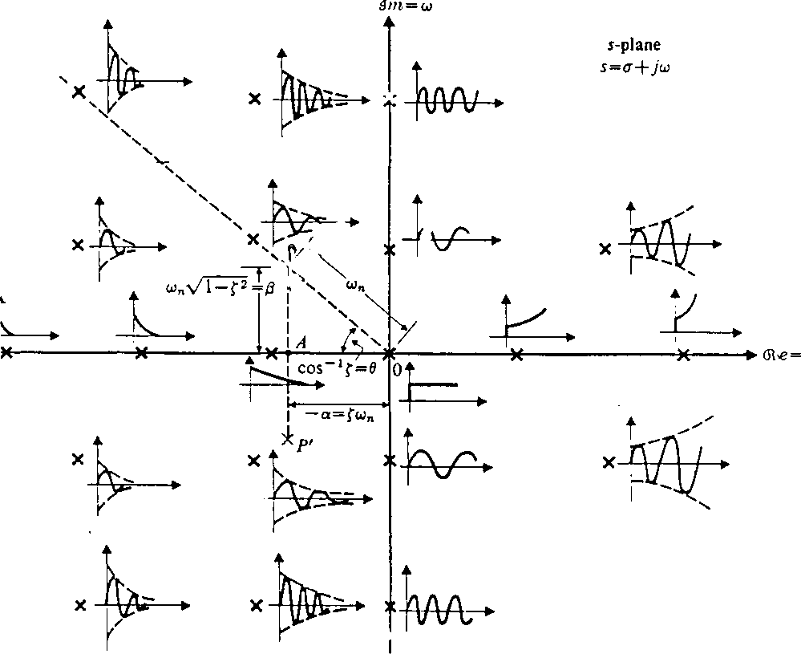
Existen diferentes maneras de extraer numéricamente los polos y los ceros de una función de transferencia G(s) mediante MATLAB. Los comandos más habituales son:

>> polos = pole (G)

>> ceros = zero (G)

Para dibujar el mapa de polos y ceros de un sistema de control en el plano complejo se utiliza el comando pzmap(G). Al ejecutarlo, los polos aparecen representados con cruces (x) y los ceros con círculos (o).

- pzmap (G1,G2,…) dibuja los polos y ceros de varias funciones de transferencia en el mismo plan complejo, utilizando diferentes colores.
Con pzmap también se pueden extraer los valores numéricos de polos y ceros, agrupados en vectores columna, sin más que ejecutar el comando “pzmap” utilizando argumentos de salida de la siguiente manera:

>> [polos, ceros] = pzmap (G)

Nota: resuelve los ejercicios prácticos utilizando scripts (.m) o LiveScripts (.mlx) de MATLAB.
Ejercicio práctico 1. Extracción y dibujo de polos y ceros de funciones de transferencia
1. Extrae los valores numéricos de los polos y ceros de las siguientes funciones de transferencia:
1
𝐺𝐺₁(𝑠𝑠) = 𝑠𝑠2 + 4
𝑠𝑠² + 2𝑠𝑠 + 1
𝐺𝐺₃(𝑠𝑠) = 𝑠𝑠2 − 𝑠𝑠
1
𝐺𝐺2(𝑠𝑠) = 𝑠𝑠⁴ + 4𝑠𝑠³ + 6𝑠𝑠² + 4𝑠𝑠 + 1
𝑠𝑠² − 1
𝐺𝐺4(𝑠𝑠) = 𝑠𝑠⁶ + 5𝑠𝑠⁵ + 11𝑠𝑠⁴ + 25𝑠𝑠³ + 34𝑠𝑠² + 20𝑠𝑠 + 24
2. Para cada una de las funciones de transferencia, realiza una gráfica del plano complejo
donde aparezcan dichos polos y ceros.
Ejercicio práctico 2. Polos y ceros en lazo abierto y en lazo cerrado en función de K
1.
Realiza una gráfica del plano complejo con los polos y ceros de P(s):
𝑠𝑠 + 1
𝑃𝑃(𝑠𝑠) =
(𝑠𝑠 − 1)(𝑠𝑠 + 2)(𝑠𝑠 + 4)
2. Realiza ahora una única gráfica de los polos y ceros de la función de transferencia en
lazo cerrado G_{LC}(s) del sistema de la figura, con la misma P(s) y con C(s) = K, para tres valores de la constante K, K=1, K=3 y K=10.
¿Influye el valor de K en la posición de los polos, de los ceros o de ambos en el sistema
en lazo cerrado? Justifica tu respuesta
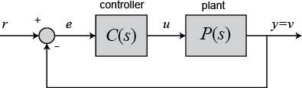

Estudio de la respuesta transitoria de sistemas de control

En este apartado vamos a aprender los comandos del Control System Toolbox de MATLAB que nos permiten conocer la respuesta temporal de un sistema de control y calcular los parámetros característicos del transitorio, que se han visto en teoría y que quedan resumidos en la siguiente gráfica:
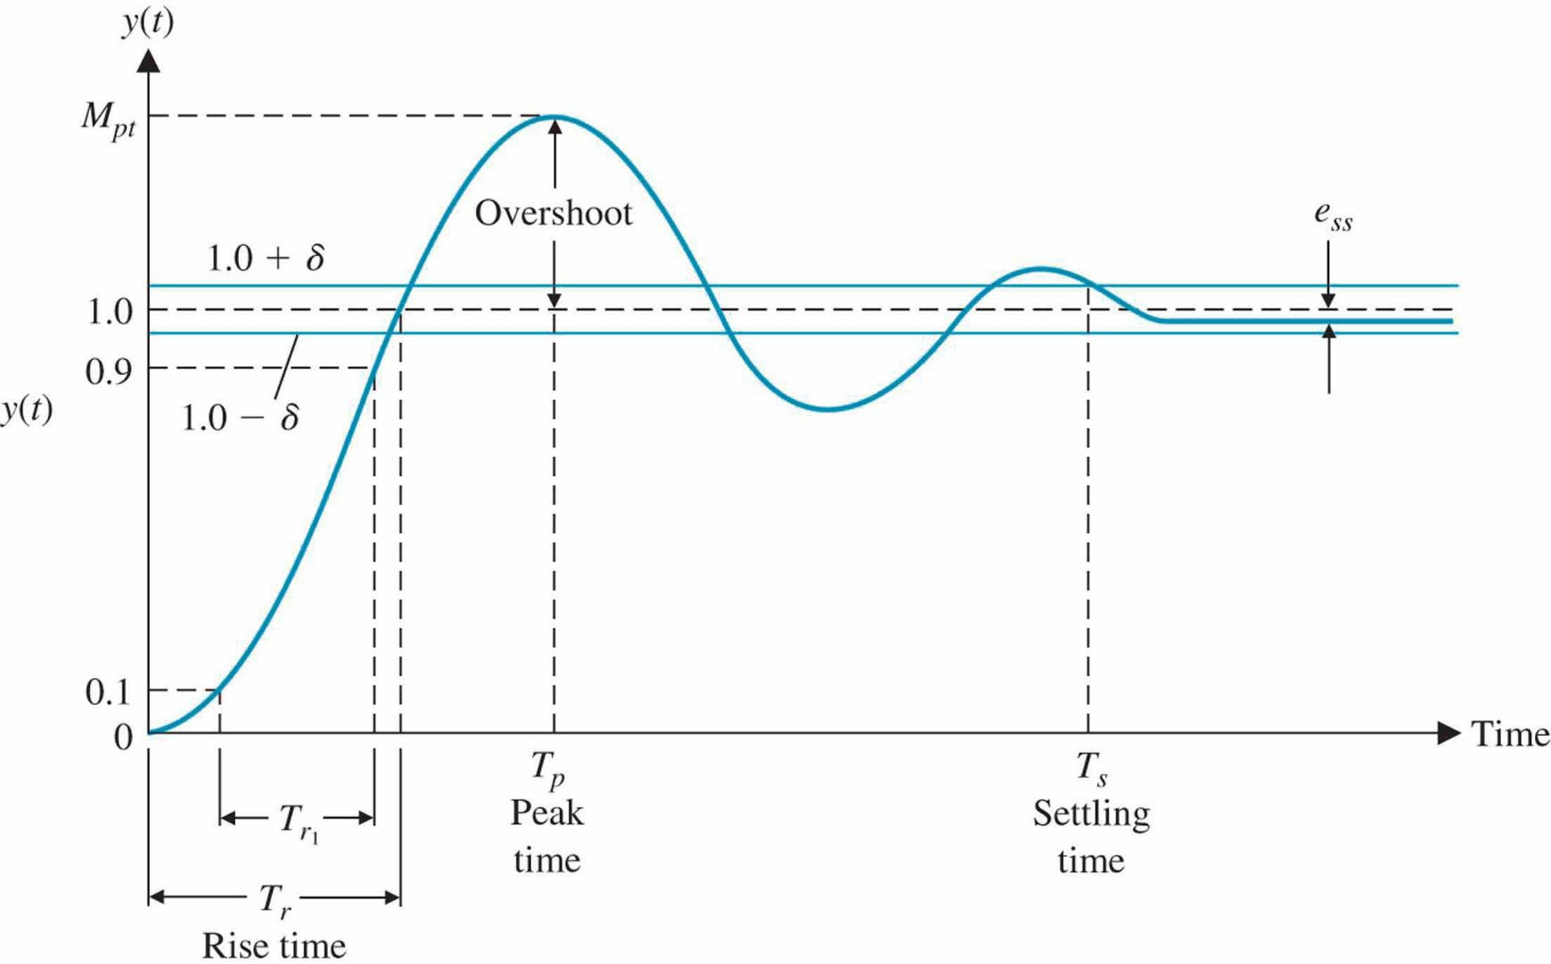

Respuesta temporal a entradas impulso y escalón unitarios

El comando “impulse” nos permite visualizar gráficamente la respuesta de un sistema de control definido por una función de transferencia G(s) a una entrada impulso unitario, mientras que el comando “step” hace lo propio para una entrada escalón unitario:

>> impulse (G)
>> step (G)
MATLAB decide automáticamente la duración del intervalo de tiempo a mostrar, comenzando siempre desde t = 0. Si se quiere controlar la duración del intervalo de tiempo de interés para la visualización, su valor final debe aparecer como un argumento de entrada. Por ejemplo:
>> step (G, 20) % Respuesta al escalón para un intervalo desde t = 0 s hasta t = 20 s.
También se puede forzar un intervalo específico, con un tiempo inicial, final y paso temporal determinados, mediante:

>> intervalo = 10:0.1:20;
>> step (G, intervalo) % Respuesta al escalón desde t = 10 s hasta t = 20 s en pasos de 0.1 s.

En todos los casos anteriores se puede almacenar tanto el vector temporal como el vector de salida tanto de “impulse” como de “step” incluyendo argumentos de salida de la siguiente manera:
>> [y, t] = step (G) % Almacenamiento de la curva de salida en los vectores y,t.

Por último, indicar que tanto “impulse” como “step” admiten varias funciones de transferencia como argumentos. Por ejemplo:
>> impulse (G1, G2, G3) % Respuesta al impulso unitario de G1, G2 y G3
Ejercicio práctico 3. Respuesta temporal de sistemas de primer orden
- Construye cinco funciones de transferencia de primer orden situando sus polos en s =
-0.5, s=-1, s = -3, s = -5 y s = -10 respectivamente.
- Realiza una gráfica que incluya la respuesta al impulso unitario de todas ellas hasta un valor final de t = 5 s. Incluye la leyenda. Justifica el resultado obtenido.
- Realiza ahora una gráfica que incluya la respuesta al escalón unitario de todas ellas hasta un valor final de t = 10 s. Incluye la leyenda. Justifica el resultado obtenido.
- Modifica la ganancia estática de cada una de las funciones anteriores para la respuesta al escalón de todas ellas tenga el mismo valor final igual a 1.

Una forma alternativa de acceder a la gráfica tanto al mapa de polos y ceros como a la respuesta temporal de un sistema es a través del “Linear System Analyzer” de MATLAB:
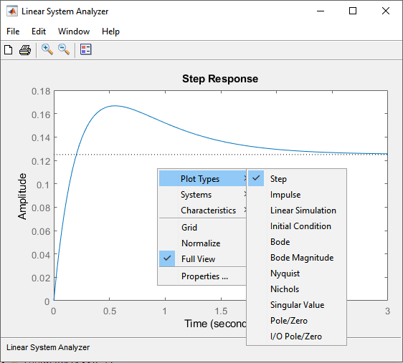

Para acceder al “Linear System Analyzer” de MATLAB se debe usar el siguiente comando:

>> ltiview (G)
Una vez abierta la ventana del analizador, se puede modificar la visualización mostrada por defecto haciendo clic con el botón derecho del ratón, y cambiando la selección en el menú “Plot Types”.
Ejercicio práctico 4. Respuesta temporal de sistemas de segundo orden
- Construye cuatro funciones de transferencia de segundo orden de tal manera que todas tengan una K = 1, una frecuencia natural de 2 rad/s y una coeficiente de amortiguamiento igual a 0, 0.25, 1 y 5, respectivamente.
- Extrae el valor numérico y realiza una única gráfica con la posición de los polos y ceros de las cuatro funciones de transferencia.
- Realiza una gráfica que incluya la respuesta al escalón unitario de todas ellas hasta un valor final que permita que todas las respuestas se vean con comodidad. Incluye la leyenda. Indica el tipo de cada una de las respuestas temporales (oscilatoria, subamortiguada, con amortiguamiento crítico o sobreamortiguada).
- Calcula manualmente la posición de los polos para cada uno de los tipos de respuesta temporal al escalón, comprueba tus resultados y justifica las respuestas.
Nota: mediante el comando ord2() también se pueden definir funciones de transferencia de segundo orden. Consulta su sintaxis mediante doc ord2.

Extracción de parámetros característicos de la respuesta temporal

Existen dos opciones principales para extraer los parámetros característicos que definen la respuesta temporal a una entrada escalón unitario, que son:
    - Tiempo de asentamiento o establecimiento (settling time, t_{s}).
    - Tiempo de subida (rise time, t_{r})
    - Valor final del estacionario, y(∞)
En caso de respuestas subamortiguadas, a los anteriores se añaden:
    - Sobreelongación (overshoot, M_{p})
    - Tiempo de pico (peak time, t_{p})
Para acceder a dichos datos numéricamente debemos hacer uso del comando “stepinfo” de MATLAB.

>> respuesta_G = stepinfo (G)

De esa manera, la salida del comando se guarda en la variable “respuesta_G”, que es de tipo “struct” (structure array o array de estructura). Un array de estructura es un tipo de datos de MATLAB que agrupa datos relacionados mediante contenedores de datos denominados campos. Cada campo puede contener cualquier tipo de datos.
Para acceder a los datos almacenados en un campo de un array de estructura se debe utilizar la notación de puntos similar a la usada en programación orientada a objetos, es decir:

variable = structName.fieldName
Se puede llamar al comando stepinfo utilizando los argumentos 'SettlingTimeThreshold' y/o 'RiseTimeThreshold' que permiten modificar la definición del tiempo de establecimiento o del tiempo de subida, respectivamente. Por ejemplo, para calcular el tiempo de establecimiento en una banda del 0.5% y el tiempo de subida del 5 al 95% haríamos:

>> stepinfo(G, 'SettlingTimeThreshold', 0.005, 'RiseTimeThreshold', [0.05 0.95])

Aparte del comando “stepinfo”, los parámetros característicos de la respuesta temporal de un sistema se pueden extraer de la gráfica de la respuesta a un escalón unitario o del “Linear System Analyzer”, haciendo clic con el botón derecho del ratón sobre la gráfica, como se observa en la siguiente figura:
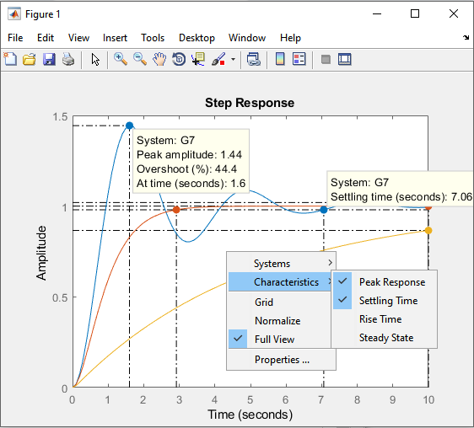

Ejercicio práctico 5. Extracción de los parámetros de la respuesta temporal
- Extrae los valores numéricos del tiempo de subida y del tiempo de asentamiento para los sistemas de primer orden del ejercicio práctico 3, guardándolos en variables independientes. Comprueba dichos valores con los extraídos de la gráfica de la respuesta al escalón unitario
- Repite el apartado anterior para las cuatro funciones de transferencia de sistemas de segundo orden especificadas en el ejercicio práctico 4.
- Contrasta algunos tiempos de asentamiento con los valores teóricos esperados.

Ejercicio práctico 6. Diseño de sistemas de control
- Utilizando comandos de control de flujo (for, while, if) realiza un script de MATLAB que calcule el valor que debe tener el polo de un sistema de primer orden para que su tiempo de subida (del 10 al 90%) sea igual a 1 ms.
- Repite el apartado anterior para extraer la frecuencia natural de un sistema de segundo orden con respuesta críticamente amortiguada que permite que el tiempo de asentamiento del sistema sea igual a 10 ms.

Respuesta a otro tipo de entradas: rampa unitaria, aceleración unitaria, etc.

Para estudiar la respuesta de un sistema de control a una entrada de cualquier otro tipo (rampa unitaria, aceleración unitaria, suma de diferentes entradas, etc.) tenemos a nuestra disposición un comando muy importante, denominado “lsim”. La sintaxis más habitual de “lsim” es la siguiente:

>> lsim ( G, entrada, tiempo)
Donde:
- “tiempo” es un vector que debe contener el intervalo de valores temporales equiespaciados para la simulación, definido por ejemplo de la forma:

>> tiempo = 0 : dt : Tfinal
- “entrada” es un vector que debe contener los valores de la señal de entrada para cada uno de los datos temporales del vector tiempo. Por ejemplo, para una señal de entrada de tipo aceleración unitaria, tendríamos:

>> aceleracion = tiempo.^2

Por último, comentar que “lsim”:

    - Permite simular la respuesta de varios sistemas de control simultáneamente (en la misma gráfica).
    - Se puede extraer el valor numérico de la respuesta especificando argumentos de salida de la misma manera que se vio con “step”.
Ejercicio práctico 7. Respuesta de sistemas de 1º orden a entradas rampa y aceleración
- Realiza una gráfica con la respuesta temporal de los sistemas de primer orden del ejercicio práctico 3 (una vez ajustadas las K) a una entrada rampa unitaria.
- Repite el apartado anterior para una rampa de pendiente igual a 3.
- Realiza ahora una gráfica con la respuesta temporal de dichos sistemas a una entrada aceleración unitaria

Ejercicio práctico 8. Respuesta de sistemas de 2º orden a entradas rampa y aceleración
1. Repite los tres puntos del apartado anterior para las cuatro funciones de transferencia de sistemas de segundo orden especificadas en el ejercicio práctico 4.

Respuesta transitoria de sistemas de orden superior

Hasta ahora se ha estudiado la respuesta temporal de sistemas de primer y segundo orden (es decir, con uno o dos polos en lazo cerrado y sin ceros). Bajo determinadas condiciones, los sistemas de orden superior (con tres o más polos) y/o los sistemas con ceros se comportan como un sistema de primer o de segundo orden sin ceros, donde su dinámica viene determinada por sólo uno o dos polos, denominados “polo o polos dominantes”, que son los que encuentran más cerca del eje imaginario (polos lentos).
En este caso se suele hablar de “aproximación mediante polos dominantes”, y la respuesta temporal de dicho sistema se puede aproximar por la de un sistema de primer o de segundo orden, sin ceros, sólo con el polo o los dos polos dominantes.

Respuesta de un sistema de tercer orden. Polos dominantes

¿Qué condiciones se tienen que dar en un sistema de tercer orden para que se pueda realizar la aproximación de su respuesta temporal mediante los polos dominantes?
Vamos a estudiarlo mediante un ejercicio práctico:

Ejercicio práctico 9. Respuesta de sistemas de 3º orden. Polos dominantes
- Construye una función de transferencia de primer orden G1(s) donde la posición de su único polo sea configurable mediante la variable P (s = -P).

𝐺𝐺₁(𝑠𝑠) =
1
𝑠𝑠
𝑃𝑃
=
(𝑠𝑠 + 𝑃𝑃)

(1 + 𝑃𝑃)
- Construye la siguiente función de transferencia de segundo orden G2(s). Extrae la posición (fija) de sus dos polos:
10
𝐺𝐺2(𝑠𝑠) = 𝑠𝑠² + 2𝑠𝑠 + 10
- Define una nueva función de transferencia de tercer orden, G3(s), como el producto (cascada) de G1·G2. Realiza dos gráficas, por un lado una con posición de los polos de G1 y G2 (que serán los polos de G3) y por otro la respuesta al escalón de las tres funciones de transferencia, G1, G2 y G3. Activa la leyenda de la gráfica.
- Da valores a P desde 0,1 hasta 20 y relaciona la respuesta al escalón de G3 con las respuestas al escalón de G1 y G2, a través de la posición de sus polos. ¿Qué polos dominantes tiene G3 en cada caso? Razona tu respuesta
- ¿A partir de qué valor de P podrías decir que la respuesta de G3 es equivalente a la de G2, es decir, que el sistema de tercer orden se comporta como si tuviera sólo dos polos dominantes (los de G2)? Coteja tu respuesta en la bibliografía de la asignatura.

Precisión y error en estado estacionario de un sistema de control
Ejercicio práctico 10. Respuesta de sistemas de 4º orden
1.
En base al ejercicio anterior, añade a la función G3(s) del ejercicio anterior otro polo
simple en posición s = -P2, construyendo una nueva función de 4º orden G4 = G1·G1b*G2 y comprueba si tus conclusiones del ejercicio anterior siguen siendo válidas para un sistema de 4º orden:
1
𝐺𝐺_{1𝑏𝑏}(𝑠𝑠) =
(1 + 𝑠𝑠 )
=
𝑃𝑃₂
𝑃𝑃₂
(𝑠𝑠 + 𝑃𝑃₂)

Error de posición en estado estacionario

Para calcular el error verdadero en estado estacionario de un sistema de control utilizando MATLAB es necesario:
    - Comprobar que el sistema es estable. El concepto de error en estado estacionario sólo tiene sentido para que tienen una respuesta temporal que se estabiliza, es decir, para sistemas con todos sus polos en el semiplano complejo negativo.
    - Calcular la diferencia entre la entrada del sistema y la salida en estado estacionario, en términos absolutos o relativos
Por ejemplo, para calcular el error verdadero de posición en estado estacionario ante una entrada escalón de una amplitud determinada, para un sistema cuya función de transferencia en lazo cerrado viene dada por GLC, debemos hacer:
>> Amplitud = 2; % Amplitud (configurable) del escalón
>> [y,t] = step (Amplitud * GLC, t_final) % Almacenamos respuesta hasta t_final en el vector y
>> ess_pos_abs = Amplitud – y(end) %Error absoluto, con su signo
>> ess_pos_rel = 100*(Amplitud –y(end)) / Amplitud % Error relativo, en porcentaje, con signo

Para obtener valores de los errores absoluto y relativo precisos, el tiempo t_final de evaluación del escalón debe ser sensiblemente superior al tiempo de asentamiento (comienzo del estacionario) del sistema.

Ejercicio práctico 11. Precisión y error de posición en estado estacionario
- Construye el sistema en lazo cerrado de la figura, donde C(s) es igual a 1 y P(s) es un sistema sin ceros y con dos polos en s= -3 y s= -1

- ¿De qué TIPO es el sistema? Calcula su constante de error de posición y el error verdadero de posición en estado estacionario con las expresiones vistas en teoría.
- Comprueba dichos cálculos extrayendo los errores de posición absoluto y relativo utilizando MATLAB, mediante un escalón de amplitud igual a 2.
- Repite el ejercicio asumiendo que ahora C(s) es igual a 50. ¿Ha cambiado el error de posición? ¿Se ha visto afectada la respuesta transitoria?

Tipos de sistemas frente al error. Error en estado estacionario de velocidad

En las clases de teoría hemos visto que, con respecto al error en estado estacionario, los sistemas de control se pueden definir por su TIPO, que viene dado por el número de polos en el origen de su función de transferencia en lazo abierto G(s)H(s) (error de control) o G(s) error verdadero:
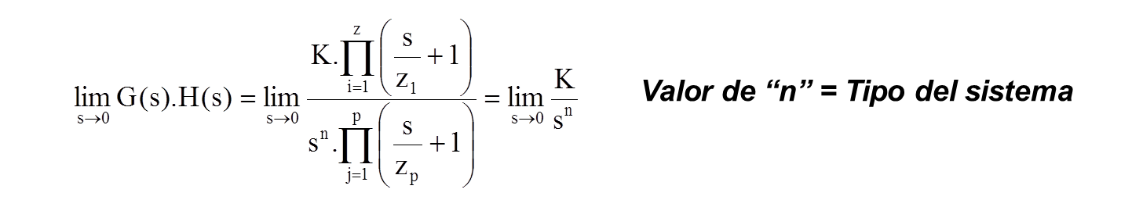
El error verdadero del sistema depende de la entrada según su tipo, como se resume en la siguiente tabla:
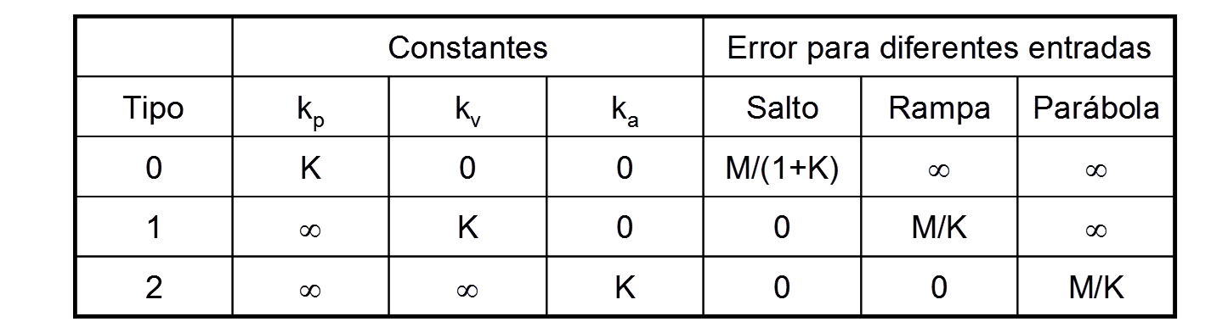

Ejercicio práctico 12. Aumento del tipo de sistema frente al error.
- Repite el ejercicio 11 introduciendo en C(s) las modificaciones necesarias que hagan aumentar en una unidad el TIPO del sistema frente al error.
- Vuelve a calcular el error de posición con MATLAB y justifica el resultado obtenido

Ejercicio práctico 13. Precisión y error de velocidad en estado estacionario
- Calcula ahora la constante de precisión de velocidad y el error verdadero en estado estacionario de velocidad del sistema que has definido ejercicio 12, mediante las expresiones teóricas.
- Utilizando el comando “lsim” y la metodología de cálculo aprendida para los errores de posición, determina el error en estado estacionario de velocidad utilizando MATLAB
- Realiza la gráfica de la respuesta temporal del sistema ante una entrada de velocidad y explica los resultados obtenidos.
- ¿En qué unidades crees que debe darse el error de velocidad absoluto?

©2022 Autores Susana Borromeo López y Diego Martín Martín Algunos derechos reservados
Este documento se distribuye bajo la licencia
“Atribución-CompartirIgual 4.0 Internacional” de Creative Commons, disponible en
https://creativecommons.org/licenses/by-sa/4.0/deed.es

Práctica 3
Análisis de sistemas de control mediante el Lugar de las Raíces y diseño de controladores PID con MATLAB y RLTOOL

ÍNDICE
- Gráfica del Lugar de las Raíces (LDR) con MATLAB 3
  - Cálculo gráfico de todos los polos en lazo cerrado mediante “rlocfind” 6
- Diseño de sistemas mediante el Lugar de las Raíces 7
  - Lugar de las raíces con ξ constante y ωn constante 7
  - Diseño de sistemas de control con ceros mediante el LDR 8
  - Diseño de sistemas de orden superior mediante el LDR 9
- La familia de controladores tipo PID 12
- La interfaz RLTOOL de MATLAB 14

Gráfica del Lugar de las Raíces (LDR) con MATLAB

Recordemos que el método o técnica del lugar de las raíces (LDR) es un procedimiento gráfico diseñado por W.R. Evans en 1948 para representar los polos en lazo cerrado de un sistema de control con realimentación negativa para todos los valores de un parámetro. Dicho parámetro es, en general, la ganancia K de lazo, que varía de 0 a ∞.
Dado el diagrama de bloques del sistema en lazo cerrado genérico:
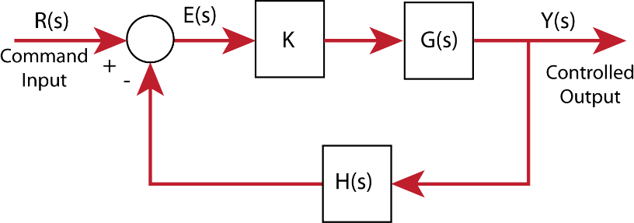

Cuya función de transferencia en lazo ce
rrado es:
G
LC
(s) =
𝐾𝐾·𝐺𝐺(𝑠𝑠)
1+𝐾𝐾·𝐺𝐺(𝑠𝑠)·𝐻𝐻(𝑠𝑠)

Por ello, el lugar de las raíces del sistema es la representación gráfica (en el plano complejo) de las raíces de la ecuación característica, es decir, del denominador de la función de transferencia en lazo cerrado del sistema, cuando K va variando desde 0 hasta ∞:
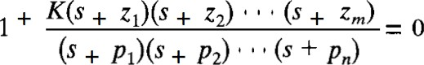

En la ecuación característica anterior, los valores p_{i} son los polos de la función de transferencia en lazo abierto G(s)H(s) y los valores z_{i} son los ceros de G(s)H(s). Recordemos que, según hemos visto en teoría, la representación del lugar de las raíces parte de los polos en lazo abierto p_{i} para k=0 (o del infinito) y llega a los ceros en lazo abierto z_{i} (o al infinito) para valores de k muy elevados.
En MATLAB, el comando del Control Systems Toolbox para dibujar el lugar de las raíces se denomina “rlocus”. Rlocus determina de forma automática los valores de ganancias K necesarios para realizar el gráfico completo del LDR. Su sintaxis básica es la siguiente:

>> rlocus (G·H)
Donde G y H deben ser funciones de transferencias definidas con los comandos tf o zpk de MATLAB. Cada una de las ramas del LDR aparece de un color diferente.
Rlocus también acepta múltiples sistemas de control como parámetros de entrada. En ese caso, realizará la gráfica del LDR de todos los sistemas en una única figura:

>> rlocus (G1·H1, G2·H2, G3·H3)

Una vez realizada la gráfica del LDR, se puede hacer clic sobre la misma (una o varias veces) y MATLAB mostrará un “data marker” mostrando tanto el valor de la ganancia que se corresponde con dicho punto como la posición exacta del polo en lazo cerrado, factor de amortiguamiento, sobreelongación y frecuencia asociada a dicho punto del plano complejo:
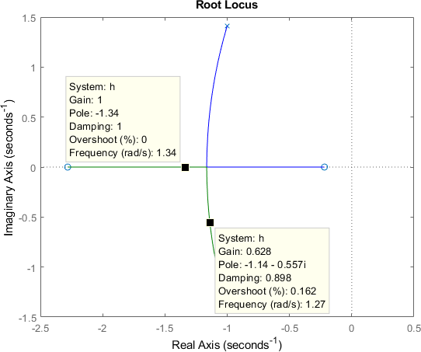
Ejercicio práctico 1: Dibujo básico del lugar de las raíces con MATLAB. Extracción de K

1.

2.

3.
Crea un script de MATLAB y dibuja el lugar de las raíces de al menos 6
sistemas de control extraídos de los ejercicios 3.2 al 3.13 de la relación de ejercicios del Tema 3.
Para todas las figuras anteriores, determina gráficamente el punto del LDR en el que la ganancia toma el valor de K =1
Si en la gráfica aparecen puntos de ruptura o reencuentro, halla el valor de K asociado a los mismos. Comprueba alguno de ellos realizando los cálculos manualmente.

3.

Si necesitamos calcular numéricamente el valor de los polos en lazo cerrado para un valor determinado de K, debemos incluir dicho valor como segundo argumento de rlocus y guardarlo en una variable de salida (por ejemplo PolosLC):

>> PolosLC = rlocus (G·H, 3) % Valor numérico de todos los polos en LC para
K = 3

K también se puede definir como un vector conteniendo un conjunto o intervalo de valores numéricos, en cuyo caso el comportamiento del comando rlocus será el siguiente:

>> K = 1:1:10; % Vector de valores de K de 1 a 10 (en unidades enteras)
>> PolosLC = rlocus (G·H, K) % Matriz de polos en LC para cada uno de los valores de K
>> rlocus (G·H, K) % Gráfica del lugar de las raíces sólo para K entre 1 y 10.

El control de los valores máximos y mínimos de los ejes Real e Imaginario en la figura del LDR se puede realizar mediante el comando “axis”, ya visto en prácticas anteriores.

>> axis([xmin xmax ymin ymax])

También se pueden modificar otras opciones de visualización más complejas mediante el comando “rlocusplot”. Si tienes interés en conocerlas, consulta la ayuda de dicho comando.
Ejercicio práctico 2: Lugar de las raíces con MATLAB para un vector de valores
de K.
1.
Dibuja la gráfica del LDR del sistema de la figura:

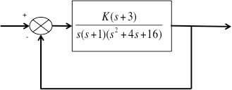

- Modifica los ejes de la gráfica para visualizarla entre -6 y 1 (en el eje real) y
-6 y 6 (en el eje imaginario)
- Calcula el valor de K para el que el sistema sea hace inestable y el valor de la frecuencia de oscilación de la respuesta del sistema para esa K en el límite de la estabilidad.

1.1 Cálculo gráfico de todos los polos en lazo cerrado mediante “rlocfind”

Uno de los problemas de la representación gráfica del LDR con rlocus es que, al hacer clic sobre uno de los puntos del gráfico, sólo se obtiene el valor del polo correspondiente a dichas coordenadas para el valor de K correspondiente a dicho punto. Si el sistema tiene más ramas, no aparecen los valores del resto de polos en LC asociados con dicho valor de K.
Con la orden rlocfind, que debe seguir a la orden rlocus, se puede calcular gráficamente el valor de la ganancia en un punto y la posición de TODOS los polos en lazo cerrado correspondientes a ese punto del lugar de las raíces.
Para ello, debemos mover la cruz que aparece en la gráfica y hacer clic en el punto deseado. El valor de la ganancia se guardará en K y el valor de los polos en la variable PolosLC:

>> [K,PolosLC] = rlocfind(G·H)

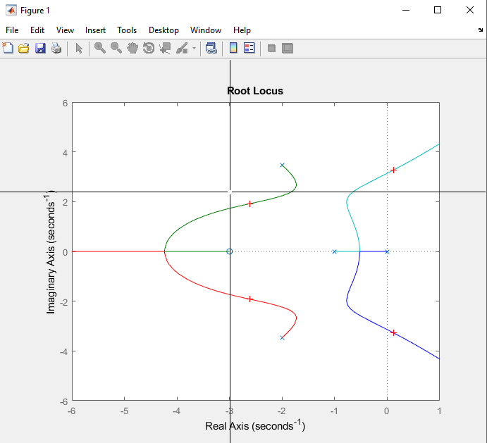

Por último, el comando “rlocfind” acepta un segundo argumento de entrada, un vector “P”, en el que se pueden especificar las coordenadas (valores complejos) de una serie de polos. Al ejecutar “rlocfind” el comando devolverá un vector de ganancias K para los que existe un polo en lazo cerrado de G·H próximo a los valores que aparecen en por P. Además, los valores exactos de dichos polos aparecerán en la matriz polosLC

>> [K,PolosLC] = rlocfind(G·H,P)

Ejercicio práctico 3: Uso de rlocfind para ampliar las capacidades de rlocus en MATLAB
Para el sistema de control en lazo cerrado del ejercicio anterior:

- Encuentra gráficamente la posición de todos los polos en lazo cerrado del sistema para el límite de la estabilidad (sistema oscilante o no amortiguado).
- Calcula mediante rlocfind el valor de K para el que uno de los polos está en s = -5. Indica si el sistema de control será estable en ese caso, razonando tu respuesta.

Diseño de sistemas mediante el Lugar de las Raíces

Lugar de las raíces con ξ constante y ωn constante
En las clases de teoría ya se ha visto que en la gráfica del lugar de las raíces, las líneas con coeficiente de amortiguamiento ζ constante son radiales que pasan por el origen. El coeficiente de amortiguamiento determina la localización angular de los polos, mientras que la distancia del polo al origen determina la frecuencia natural no amortiguada ωn del sistema. Por ello, el lugar de las raíces para ωn constante son circunferencias con centro en el origen del plano complejo.
Para superponer sobre el LDR una o varias líneas con coeficiente de amortiguamiento constante ζ y una o varias circunferencias con ωn constante se utiliza el comando sgrid.
La orden sgrid tiene como parámetros de entrada ζ y ωn , pudiendo elegir representar uno o varios valores concretos de las dos variables (usando vectores). Si se desea eliminar todas las líneas de ζ o todas las circunferencias de ωn se utilizan corchetes vacíos.
Ejercicio práctico 4: Uso de sgrid para dibujar líneas de coeficiente de amortiguamiento constante
- Construye un sistema de control en lazo cerrado con H(s) = 1 y donde la función de transferencia en lazo abierto G(s) tenga dos polos situados en s
= -1 y s = -3, y ningún cero.
- Superpón al LDR las líneas de coeficientes de amortiguamiento ζ= 0.3 y ζ=
0.7 y calcula el valor de K (controlador de tipo proporcional) que permite que los polos en lazo cerrado se correspondan con dichos coeficientes. Reajusta los límites de la gráfica si es necesario.

- Extrae del LDR la posición de los polos en lazo cerrado (LC) para cada valor de K y la sobreelongación que tendrá la respuesta al escalón del sistema. Calcula el coeficiente de amortiguamiento (manualmente) utilizando la posición de los polos en LC, y comprueba con la expresión de Mp la estimación de sobreelongación extraída de la gráfica del LDR.
- Conocida la posición de los polos en LC para cada valor de K, estima el valor del tiempo de asentamiento del sistema.
- Realiza una gráfica de la respuesta al escalón del sistema en LC con ambos valores de K y comprueba en ambos casos los valores de sobreelongación y tiempo de asentamiento estimados mediante el LDR (recuerda, para la banda del 1.8%). ¿Coinciden?
- ¿Con qué valor de K el sistema presenta un mayor error frente a la entrada escalón? ¿Por qué?

Ejercicio práctico 5: Uso de sgrid para dibujar circunferencias de ωn constante
- Construye ahora un sistema de control en lazo cerrado similar al del ejercicio anterior pero con G(s) teniendo dos polos situados en s = 0 y s = -3, y ningún cero.
- Repite el ejercicio anterior y realiza una nueva gráfica del LDR para el mismo sistema, calculando ahora los tres valores de K que nos permiten intersectar con las circunferencias de las tres frecuencias naturales siguientes: ωn =1, ωn =1,5 y ωn =3.
- ¿Qué tipo de respuesta transitoria es esperable para cada uno de los valores de K? ¿Cuál de los tres será el sistema con un transitorio más largo? ¿Por qué?
- Con respecto a la respuesta estacionaria, ¿alguno de los tres valores de K hará que el sistema sea inestable? ¿Se puede prever el error frente a la entrada escalón simplemente observando la gráfica del LDR?
- Realiza en una misma gráfica la respuesta al escalón del sistema en LC para los tres valores de K hallados y comprueba las respuestas de los apartados 3 y 4.

Diseño de sistemas de control con ceros mediante el LDR

En el siguiente ejercicio práctico vamos a comprobar si las estimaciones extraídas del LDR (en concreto, la estimación de sobreelongación y de tiempo de

asentamiento que se obtiene de los polos dominantes) son válidas en el caso de sistemas de control con que contienen ceros en la función de transferencia en lazo abierto.

Ejercicio práctico 6: Diseño de sistemas con ceros mediante el LDR
- Construye un sistema de control en lazo cerrado donde la función en lazo abierto G(s) tenga dos polos situados en s = 0 y s = -1, y un cero situado en s
= -3.
- Dibuja la gráfica del lugar de las raíces del sistema. Extrae los valores de K que permiten intersectar con la línea de coeficiente de amortiguamiento constante ζ= 0.7. Anota en cada caso la posición de los polos en LC y la
sobreelongación máxima
amortiguamiento.
asociada
con dicho coeficiente de
- Razona qué diferencias y qué similitudes esperas en la respuesta al escalón
utilizando cada uno de los valores de K anteriores.
- Representa la respuesta al escalón unitario del sistema completo para ambos valores de K y comprueba las afirmaciones que has hecho en el apartado 3. ¿Se cumplen las predicciones de sobreelongación máxima en ambos casos? ¿Por qué?
- Resitúa el cero en s = +3 y vuelve a realizar la gráfica de la respuesta al escalón del sistema, para cualquier valor de K. Justifica en resultado en base al nuevo LDR.

Diseño de sistemas de orden superior mediante el LDR
Ejercicio práctico 7: Máquina-herramienta con control en velocidad
Para controlar la velocidad de una máquina herramienta se dispone de un sistema formado por un actuador que acciona directamente (en cascada) el motor de la misma. El sistema acepta órdenes de velocidad (no de posición) y:
1. El modelo del actuador, según su hoja de características, es un sistema de primer orden con ganancia estática de valor 1.2 y constante de tiempo de
2.56 segundos.
2. El motor dispone de un sensor para medir la velocidad del mismo. Del modelo motor-sensor se ha obtenido un modelo empírico, dando como resultado un sistema de segundo orden con un valor de K de 0.1, y dos polos en las posiciones -0.3 y -0.1.

Construye las funciones de transferencia del actuador y del motor-sensor en MATLAB y:
- Obtén la evolución de la salida (velocidad), ante una entrada escalón unitario, cuando el sistema se encuentra en lazo abierto. Calcula el error en estado estacionario. ¿Es un error de velocidad?
- Para el sistema de control en lazo cerrado con realimentación unitaria, obtén la evolución de la salida (velocidad) ante una entrada escalón unitario, con una ganancia de lazo K unitaria. Determina de nuevo el error en estado estacionario y compara con el anterior. ¿Es este error nulo? ¿Por qué?
¿Cómo podría ser siempre nulo?
- Dibuja el lugar de las raíces e indica si es posible aumentar el valor de la ganancia de lazo K al sistema para mejorar la respuesta en estado estacionario sin que éste se convierta en inestable. Justifica tu respuesta.
- Representa la respuesta del sistema ante una entrada escalón unitario para dos valores de K > 1. Relaciona la frecuencia de oscilación y sobreelongación máxima de estas dos respuestas con la nueva posición de los polos dominantes en lazo cerrado según el lugar de las raíces. Calcula la posición de polo rápido del sistema para dichos valores de K. ¿Tiene alguna influencia en la respuesta temporal?

La familia de controladores tipo PID

Como se ha visto en la parte de teoría de la asignatura, un controlador PID es un tipo de regulador o compensador que aplica una señal de control u(t) a una planta o proceso, donde dicha señal de control u(t) es una combinación lineal (es decir, una suma) de acciones proporcional, integral y derivativa de la señal de error e(t).
Su esquema típico es el siguiente:
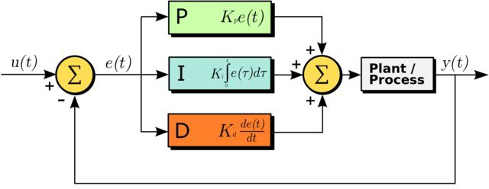
La familia de controladores tipo PID está formada por diferentes combinaciones de los elementos proporcional, integral y/o derivativo. Las configuraciones más importantes son:
- Proporcional (P): cuenta sólo con una ganancia positiva, K.
- Proporcional-Derivativo (PD): cuenta con una ganancia K y un cero cuya posición es configurable.
- Proporcional-Integral (PI): ganancia K, polo en el origen y cero en posición configurable.
- Proporcional-Integral-Derivativo (PID): ganancia K, polo en el origen y dos ceros en posiciones configurables.
Las funciones de transferencia de PD, PI y PID son las siguientes:
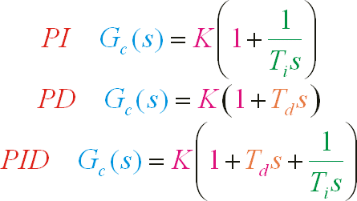
Ejercicio práctico 8: Posiciones de los polos y los ceros de los controladores PID
1.
Extrae la posición de los ceros de los controladores PD, PI y PID en función de las
constantes de tiempo integral (T_{i}) y derivativa (T_{d}), para el caso general.
3.

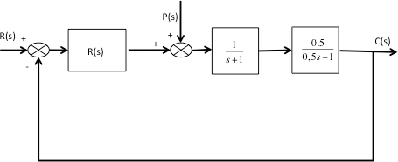

Ejercicio práctico 9: Respuesta de sistemas con controladores PID frente a perturbaciones
La figura representa un sistema de control con una entrada R(s) y con una perturbación (señal no deseada) P(s) situada entre el controlador y la planta:

C(s)

El controlador C(S) del sistema puede ser P, PI o PID. Se han obtenido por métodos empíricos los siguientes parámetros de tres controladores tipo PID:
- Caso 1: Controlador P (K = 2,35)
- Caso 2: Controlador PI (K = 0,235 T_{i}= 0,1s)
- Caso 3: Controlador PID (K = 2,55 T_{i}= 1,28s T_{d}=0,09)

Se requiere:
a.- Obtener la respuesta temporal c(t) del sistema ante una entrada r(t) escalón unitario considerando que no hay perturbación (p(t) = 0), comparando las respuestas del sistema sin controlador y con los tres controladores en la misma gráfica. Obtener en cada caso la posición de los polos en lazo cerrado del sistema y justificar el resultado obtenido.
b.- Considerando que la entrada r(t) permanece a cero (p(t) = 0), obtener cómo evoluciona la salida cuando se añade una perturbación p(t) de tipo escalón unitario con los tres controladores anteriores. ¿Con qué controlador se obtiene una mejor respuesta frente a la perturbación?
Ayuda: Para resolver el apartado b) debes calcular la nueva función de transferencia que relaciona la salida C(s) con la entrada perturbación P(s), eliminando la entrada R(s) del sistema.

3.

La interfaz RLTOOL de MATLAB
MATLAB incorpora distintas interfaces de usuario aplicadas al control, entre las que cabe destacar Sisotool para el análisis y diseño de sistemas y Simulink para la simulación de modelos matemáticos mediante diagrama de bloques.
SISOTOOL (Single Input Single Output Tool), permite el análisis de sistemas de control de una entrada y una salida (sistemas SISO), así como el diseño de compensadores de adelanto o retardo y de controladores tipo PID.
RLTOOL es una parte de la herramienta SISOTOOL que se centra el usar el Lugar de las Raíces como técnica principal de análisis y diseño de los sistemas. Proporciona una forma rápida, fácil y útil de diseñar controladores, y ver su influencia en el lugar de las raíces dibujado sobre el plano complejo. Con RLTOOL podemos añadir, mover y eliminar los polos y los ceros del controlador de forma rápida, cambiar su ganancia y ver los resultados de forma inmediata en la nueva localización de los polos del sistema en bucle cerrado y en la respuesta del sistema a la señal de entrada

¿COMO ARRANCO RLTOOL?
RLTOOL puede ser invocado con una gran variedad de parámetros. Escribiendo "help rltool" la ventana de comandos de MATLAB podemos ver las posibles opciones:
- rltool(G), siendo G la función de transferencia de la planta, creada con zpk o tf.
- rltool(G,C), siendo C el controlador para el sistema en bucle cerrado con realimentación negativa.

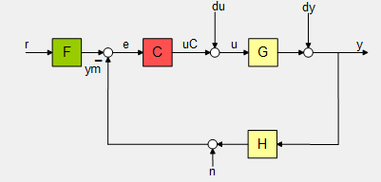

Una vez se ha ejecutado el comando aparecerá la interfaz de usuario (Control System Designer), a través de la cual se puede configurar y guiar todo el diseño y ajuste del sistema. En MATLAB R2016a tiene este aspecto:

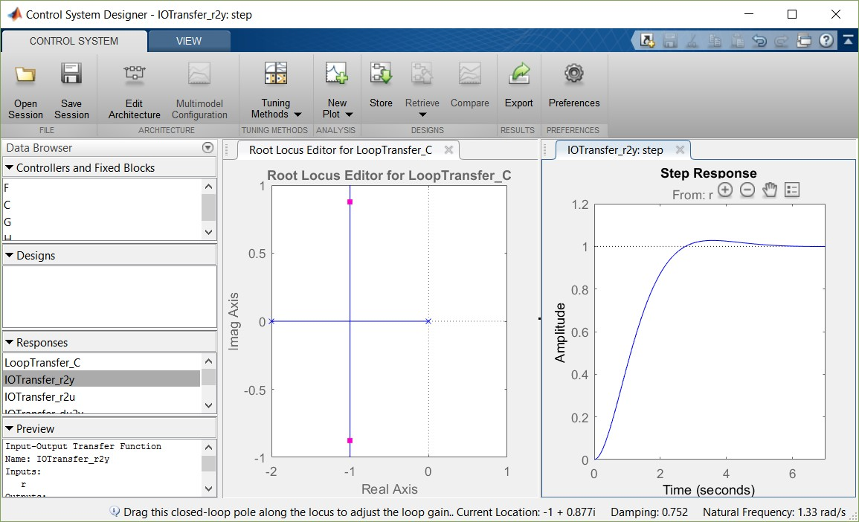

Para descubrir todo el potencial de RLTOOL se va a abordar el proceso de ajuste y análisis de varios sistemas de control en los siguientes ejercicios:
Ejercicio práctico 10: Utiliza la herramienta RLTOOL para averiguar el controlador más
sencillo de tipo PID (P, PI, PD o PID, en ese orden) a colocar en el sistema de la figura de forma que dicho sistema tenga un error en estado estacionario frente a una entrada escalón exactamente igual a e_{ss} = 30%.
Una vez averiguado el tipo de controlador, calcula los parámetros del mismo y comprueba el resultado:
r(t)
+
-
G (s)
c
1
s + 2
y(t)

Ejercicio práctico 11: Utiliza la herramienta RLTOOL para averiguar el controlador más
sencillo de tipo PID (P, PI, PD ó PID) a colocar en el sistema de la figura de forma que dicho sistema tenga una sobreelongación del M_{p} = 10% y un tiempo de asentamiento t_{s} = 1 s (para la banda del 2%)
Una vez averiguado el tipo de controlador, calcula los parámetros del mismo:
r(t)
+
-
G (s)
c
8
s + 5
y(t)
Ejercicio práctico 12: Utiliza la herramienta RLTOOL para averiguar el controlador más
sencillo de tipo PID (P, PI, PD ó PID) a colocar en el sistema de la figura de forma que dicho sistema tenga ahora M_{p} = 20% y t_{s} (2%) = 1 s.
Una vez averiguado el tipo de controlador, calcula los parámetros del mismo:
r(t)
+
-
G (s)
c
4
s2 − 2
y(t)

Ejercicio práctico 13: Utiliza la herramienta RLTOOL para averiguar el controlador más
sencillo de tipo PID (P, PI, PD ó PID) que es necesario incorporar como controlador en el sistema para el control de la velocidad de la máquina herramienta del ejercicio práctico 7.
Las especificaciones del sistema ante una respuesta escalón unitario que deberán cumplirse una vez elegido y configurado el controlador serán las siguientes:
M_{p} < 15%
t_{s} < 30s
error de posición = 0

©2022 Autores Susana Borromeo López y Diego Martín Martín Algunos derechos reservados
Este documento se distribuye bajo la licencia
“Atribución-CompartirIgual 4.0 Internacional” de Creative Commons, disponible en
https://creativecommons.org/licenses/by-sa/4.0/deed.es

Anexo de prácticas
Estudio y caracterización de la respuesta en frecuencia con MATLAB

ÍNDICE
- Respuesta en frecuencia 3
  - Introducción 3
  - Diagramas de Bode 3
  - Diagramas de Nyquist 4
- Márgenes de ganancia y de fase: Estabilidad relativa 6
- Pico de resonancia, frecuencia de resonancia y ancho de banda 7

Respuesta en frecuencia

Introducción
Con la expresión “respuesta en frecuencia” nos referimos a la respuesta de un sistema en estado estable a una entrada sinusoidal. En los métodos de la respuesta en frecuencia, la frecuencia de la señal de entrada se varía en un cierto rango, para estudiar la respuesta resultante. La función de transferencia sinusoidal, función compleja de la frecuencia ω, se caracteriza por su magnitud y ángulo de fase, con la frecuencia como parámetro.
Por lo general se usan tres representaciones gráficas de las funciones de transferencia sinusoidales: Diagrama de Bode o trazas logarítmicas, Diagrama de Nyquist o traza polar y la traza de magnitud logarítmica contra la fase o Diagrama de Nichols.
En esta práctica estudiaremos cómo obtener el diagrama de Bode y de Nyquist con MATLAB, y cómo extraer información de los mismos.

Diagramas de Bode
El comando “bode” calcula las magnitudes y los ángulos de fase de la respuesta en frecuencia de un sistema en tiempo continuo, lineal e invariante con el tiempo y aparecen las gráficas en la pantalla. Por ejemplo, si:
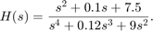

Definimos H como un “objeto LTI tipo función de transferencia, usando

“tf(num,den)”:

>> H = tf([1 0.1 7.5],[1 0.12 9 0 0])

Para representar el diagrama de Bode tenemos dos opciones, que dependen de si hemos definido H como objeto LTI o de si queremos trabajar directamente con su numerador y denominador::

>> bode(H) o >> bode(num,den)

Si queremos que aparezca la rejilla debemos añadir “grid” o “grid on” tras hacer

“bode”.

Si queremos controlar el rango de frecuencias que se usa para representar el diagrama debemos especificarlas añadiendo {w_inicial,w_final} como argumento final del comando “bode”, donde los parámetros representan la frecuencia inicial y final de interés:

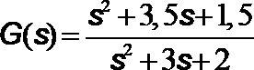

>> bode(H,{0.01,100}) o >> bode(num,den,{0.01,100})

MATLAB selecciona automática el número de puntos a representar en el diagrama de Bode en dicho intervalo de frecuencia w de 0.01 a 100 rad/s. Sin embargo, también podemos seleccionarlos nosotros mediante el uso del comando “logspace(exponente inicial, exponente final, nº puntos)”

>> w = logspace(-2,2,10000);
>> bode(H,w)

Aparte de realizar la gráfica, el comando “bode” nos puede proporcionar los valores numéricos de magnitud, fase y frecuencia si lo invocamos de la siguiente manera:

>> [mag,phase,w] = bode(H)

Matlab retorna la respuesta en frecuencia del sistema en las matrices mag, phase, y w y en este caso no aparece una gráfica en la pantalla. El ángulo de fase se retorna en grados. La magnitud se puede pasar finalmente a decibelios con el comando:

>> magdB = 20*log10(mag)

Ejercicio práctico 1: Representación de Diagramas de Bode.
Representa el diagrama de Bode para los sistemas cuyas funciones de transferencia son:
a) 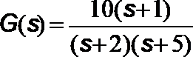
b)
c) 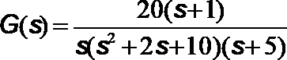
d) 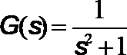

Diagramas de Nyquist

El comando “nyquist” representa el diagrama de Nyquist en la pantalla. De nuevo, si:
1
𝐺𝐺(𝑠𝑠) =
𝑠𝑠² + 𝑠𝑠 + 1

Definimos H como un “objeto LTI tipo función de transferencia, usando

“tf(num,den)”:

>> G = tf([1 0.1 7.5],[1 0.12 9 0 0])

Para representar el diagrama de Nyquist de manera automática hacemos:

>> nyquist(H) o >> nyquist(num,den)

Para estos diagramas, si añadimos “grid” o “grid on” tras hacer “nyquist” aparece una rejilla que indica, en dB, la magnitud que tendrá el sistema en lazo cerrado realimentado negativamente que tenga a G(s) como función de transferencia de lazo abierto.

Como antes, el comando nyquist(num,den,w) usa el vector de frecuencia w especificado por el usuario. El vector w se puede realizar como se ha visto en el apartado de los diagramas de Bode.
Además, si se utiliza:

>> [re,im,w] = nyquist(num,den,w)
Matlab retorna la respuesta en frecuencia del sistema en las matrices re,im,w. No aparece una gráfica en la pantalla. Las matrices re e im contienen las partes real e imaginaria de respuesta en frecuencia del sistema cuyo valor se calculó en los puntos de frecuencia especificados en el vector w.
Si se quiere dibujar la traza de Nyquist y determinar manualmente los rangos de visualización en los ejes real e imaginario, por ejemplo de -1 a 2 en el eje real y de -2 a 2 en el eje imaginario, deben introducirse los siguientes comandos:

>> v=[-1 1.5 -2 2] ; axis (v) o >> axis ([-1 1.5 -2 2])
Si se dibuja una traza de Nyquist, en la que una operación de MATLAB implica “dividir entre 0”, la traza de Nyquist puede resultar errónea. Para eso puede utilizarse la especificación manual de la parte que se visualiza, eliminando los puntos conflictivos mediante una selección adecuada de “axis(v)”.

Ejercicio práctico 2: Representación de diagramas de Nyquist.
Representa el diagrama de Nyquist para los sistemas cuyas funciones de transferencia son:
a)
b)

c)
d)

Márgenes de ganancia y de fase: Estabilidad relativa
Como se detalla en los apuntes de teoría, el margen de fase es la cantidad de atraso de fase adicional en la frecuencia de cruce de ganancia requerida para llevar el sistema al borde de la inestabilidad. La frecuencia de cruce de ganancia es la frecuencia en la cual, |G(j ω)|, la magnitud de la función de transferencia en lazo abierto, es unitaria.
El margen de ganancia es el valor por el que habría que multiplicar (o los dB que habría que sumar) a ganancia para alcanzar el valor de 1 (0 dB) cuando la fase es de - 180º. Dicho de otra manera, es el recíproco de la magnitud |G(j ω)|de la función de transferencia en la frecuencia a la cual el ángulo de fase es – 180º. Si definimos la frecuencia de cruce de fase ω1 como la frecuencia a la cual el ángulo de fase de la función de transferencia en lazo abierto es igual a – 180º se produce el margen de ganancia: K_{g} = 1/|G(jω)|.
En términos de decibelios, el margen de ganancia expresado en decibelios es positivo si K_{g} es mayor que la unidad y negativo si K_{g} es menor que la unidad.

“Para un sistema de fase mínima, los márgenes de fase y de ganancia deben ser positivos a fin de que el sistema sea estable. Los márgenes negativos indican inestabilidad.”

Para obtener un comportamiento satisfactorio, el margen de fase debe estar entre 30º y 60º, y el margen de ganancia debe ser mayor que 6 dB. Con estos valores, un sistema de fase mínima tiene una estabilidad garantizada, incluso si la ganancia en lazo abierto y las constantes de tiempo de los componentes varían. Recordemos que los sistemas son de fase mínima si la función de transferencia de lazo abierto G(s) no tiene polos ni ceros en el semiplano derecho del plano s.

En MATLAB, mediante el comando “margin” se puede calcular el margen de fase y de ganancia de una función de transferencia, así como las frecuencias ωcg y ωcp a las cuales dichos márgenes se calculan (ver figura posterior).
Ejercicio práctico 3: Búsqueda de márgenes de ganancia y fase.
Mediante la representación del diagrama de Bode del sistema representado en la siguiente figura obtén los márgenes de fase y ganancia para K=10 y K=100. Indica si es estable o

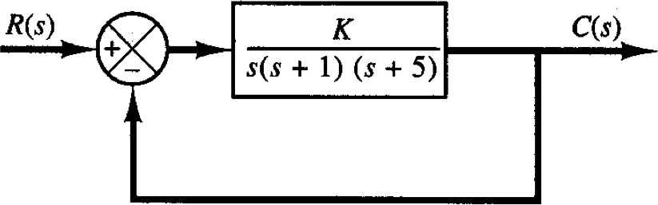
inestable.

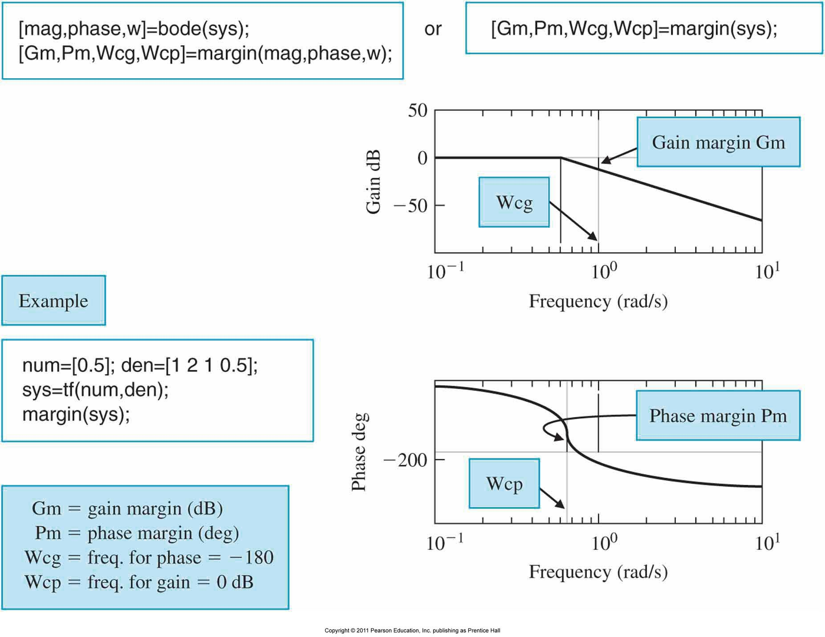

Pico de resonancia, frecuencia de resonancia y ancho de banda.
El pico de resonancia M_{p} es el valor máximo de la magnitud (en dB) de la respuesta en frecuencia de un sistema que presente un fenómeno de resonancia (por ejemplo, un sistema de segundo orden subamortiguado con un coeficiente de amortiguación menor que 0.7). La frecuencia de resonancia ωr es la frecuencia a la que se encuentra

la magnitud máxima.

El siguiente código MATLAB nos permite extraer el pico y la frecuencia de resonancia de un sistema “sys” que presente dicho fenómeno:
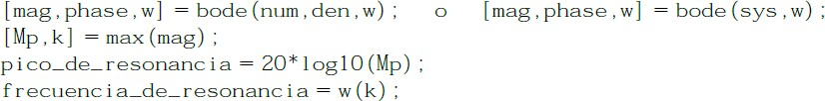

Alternativamente, se puede utilizar el comando “[gpeak,fpeak] = getPeakGain(sys)”

Frecuencia de corte y ancho de banda: La frecuencia ωb en la cual la magnitud de respuesta en frecuencia en lazo cerrado está 3 dB debajo de su valor de frecuencia cero se denomina frecuencia de corte. El rango de la frecuencia 0≤ω≤ωb en el cual la magnitud en lazo cerrado no desciende a -3 dB se denomina ancho de banda del sistema.

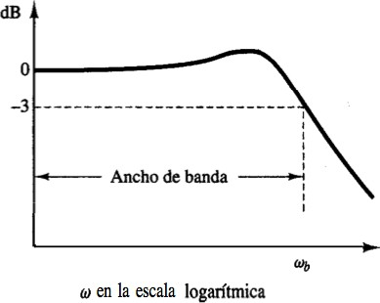

El ancho de banda de un sistema requiere de un código MATLAB un poco más complejo para su extracción. Si la ganancia a frecuencia cero es de 0 dB, una de las posibilidades se basa en recorrer el vector de magnitudes hasta que la ganancia baje de -3 dB mediante una sentencia condicional tipo “while”, mediante:
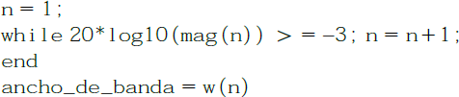

Alternativamente, se puede extraer mediante el comando “bandwidth(sys)”

Ejercicio práctico 4: Búsqueda de pico de resonancia, frecuencia de corte y ancho de banda.
Representa el diagrama de Bode del sistema de la figura. Calcula el pico de resonancia, la frecuencia de resonancia y el ancho de banda de este sistema:

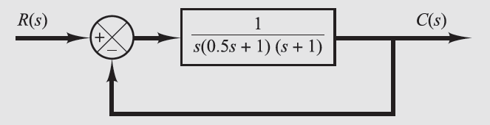©2022 Autores Susana Borromeo López y Diego Martín Martín Algunos derechos reservados
Este documento se distribuye bajo la licencia
“Atribución-CompartirIgual 4.0 Internacional” de Creative Commons, disponible en
https://creativecommons.org/licenses/by-sa/4.0/deed.es

Práctica 4
Programación básica de PLC SIEMENS Simatic S7 mediante TIA Portal v15.1
Simulación de PLCs mediante SIEMENS PLCSIM y Factory I/O

Í N D I C E
- INTRODUCCIÓN Y OBJETIVOS 3
- INTRODUCCIÓN AL ENTORNO SIEMENS TIA PORTAL V15.1 4
  - EL ENTORNO DE PROGRAMACIÓN PARA PLC SIEMENS SIMATIC S7 4
  - COMPILAR UN PROYECTO. SIMULACIÓN DE PLC MEDIANTE SIEMENS PLCSIM. MODO DE OBSERVACIÓN 7
- INTRODUCCIÓN A LA PROGRAMACIÓN MEDIANTE DIAGRAMAS DE ESCALERA (LENGUAJE KOP) 9
  - SIMULACIÓN DE MEDIANTE FACTORY I/O 9
  - ENTRADAS Y SALIDAS DIGITALES EN KOP. ENCLAVAMIENTO 10
  - USO DE TEMPORIZADORES. BLOQUES DE DATOS (DB). MARCAS. OPERACIONES MATEMÁTICAS CON DATOS NO BOOLEANOS 11
  - USO DE CONTADORES Y MARCAS DE CICLO 14
  - ENTRADAS Y SALIDAS ANALÓGICAS. NORMALIZACIÓN Y REESCALADO 16
  - ORGANIZACIÓN DEL PROGRAMA. FUNCIONES (FC) Y BLOQUES DE FUNCIÓN (FB). BLOQUE DE ARRANQUE OB100. 19
REFERENCIAS Y BIBLIOGRAFÍA 14

INTRODUCCIÓN Y OBJETIVOS
El objetivo de esta primera práctica del bloque de Mecatrónica es iniciarnos en la parte aplicada de la Automatización Industrial, familiarizándonos y aprendiendo a manejar el software de programación del fabricante SIEMENS denominado Totally Integrated Automation (TIA) Portal (Figura 1), que reúne herramientas para programar PLC, PC Industriales y HMI desde un mismo entorno.
Además, simularemos los sensores y actuadores de una planta industrial a través del software de simulación Factory I/O, que permite trabajar tanto con PLC reales como simulados, a través de SIEMENS PLCSIM.
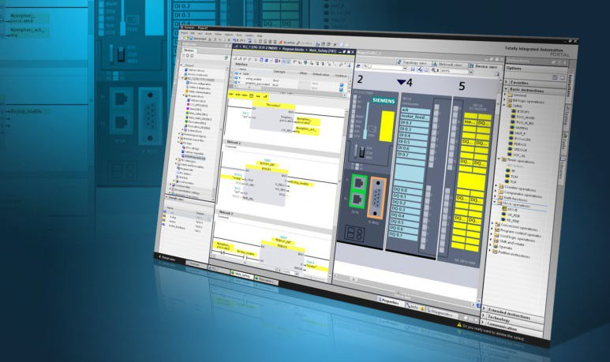
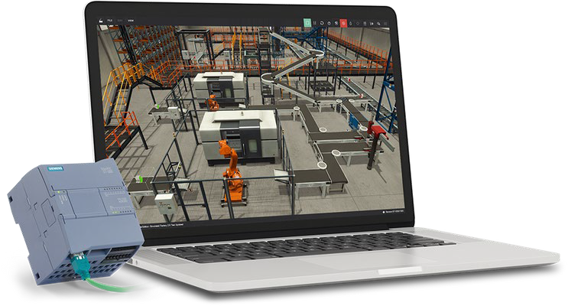

Figura 1. Herramientas software SIEMENS TIA Portal v15.1 (arriba) y Factory I/O (abajo).

En nuestro laboratorio de Robótica Industrial y Automática contamos con los siguientes modelos de PLC, ambos de SIEMENS (figura 2):
  - S7-1200 (modelo S7-1215C AC/DC/Rly): PLC compacto de con 14 entradas digitales, 2 entradas analógicas, 10 salidas digitales a relé, 2 salidas analógicas y 2 puertos de comunicaciones PROFINET. Más información en la documentación oficial [1].

  - S7-1500 (modelo S7-1512C DC/DC/DC): PLC modular con display de información, clase de seguridad nivel 4, 32 entradas digitales, 5 entradas analógicas, 32 salidas digitales, 2 salidas analógicas, 2 puertos de comunicaciones PROFINET, y diversas opciones avanzadas (MotionControl, contaje rápido, medición…) [2].
Además, cuando no se disponga de acceso a los PLC del laboratorio podremos utilizar los simuladores SIEMENS PLCSIM v15.1.
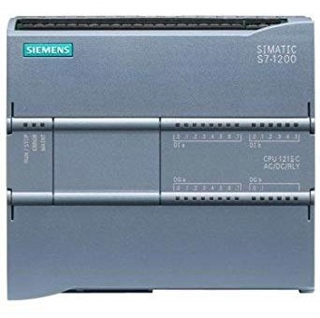
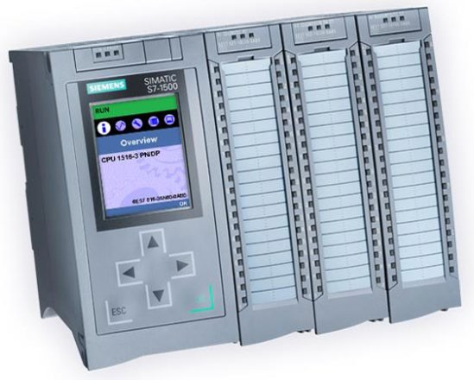

Figura 2. Modelos de PLC SIEMENS compacto S7-1200 (izquierda) y modular S7-1500 (derecha).

Introducción al entorno SIEMENS TIA Portal v15.1

El entorno de programación para PLC SIEMENS Simatic S7
El objetivo fundamental de esta primera parte de la práctica es que nos familiaricemos con el entorno de programación de PLC de SIEMENS: TIA Portal v15.1. Se trata de un entorno de trabajo para el desarrollo centralizado de todos los sistemas de ingeniería de automatización del fabricante SIEMENS: PLC, PC Industriales, HMI, etc.
Al arrancar el entorno aparece la denominada Vista del Portal (Figura 3), que permite:
    - Ver el software instalado y sus versiones. Para estas prácticas es importante que estén instalados los siguientes paquetes:
      - STEP 7 Basic/Professional V15.1: Programación PLC
      - WinCC Basic/Advanced V15.1: Programación HMI
    - Crear un proyecto o abrir un proyecto existente, o migrar un proyecto de una versión a otra.
    - Agregar un dispositivo al proyecto (PLC, HMI o Sistemas PC).
    - Visualizar y diagnosticar los dispositivos disponibles en la red.

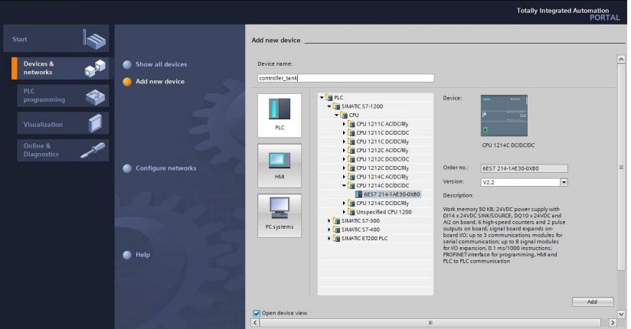

Figura 3. Vista del Portal. Opción para añadir nuevo dispositivo a un proyecto.

La vista de trabajo del proyecto se denomina Vista del Proyecto (Figura 4). Está formada por los siguientes bloques:
    - Árbol del proyecto: aparece a la izquierda de la interfaz gráfica. Muestra los dispositivos que forman parte del proyecto, las interfaces de red (accesos online) y varios elementos comunes (datos, configuración de seguridad, idiomas).
    - En función de la Vista Activa, el menú de la izquierda irá variando. Los menús más importantes son:
      - Catálogo de hardware: permite añadir dispositivos adicionales al PLC.
      - Instrucciones: encontraremos un catálogo de instrucciones y bloques (básicos, avanzados, comunicación) para la programación.
      - Test: Panel de mando de la CPU, puntos de parada, etc.
      - Tareas: nos permite buscar y reemplazar.
    - El bloque central de trabajo también se irá modificando en función del contexto de trabajo. En concreto, será donde aparecerán los contenidos de los bloques del programa, variables PLC, etc.
Todos los menús pueden ocultarse automáticamente, maximizarse o “soltarse” de la ventana principal de trabajo, para que podamos configurar la vista del proyecto según nuestras necesidades.

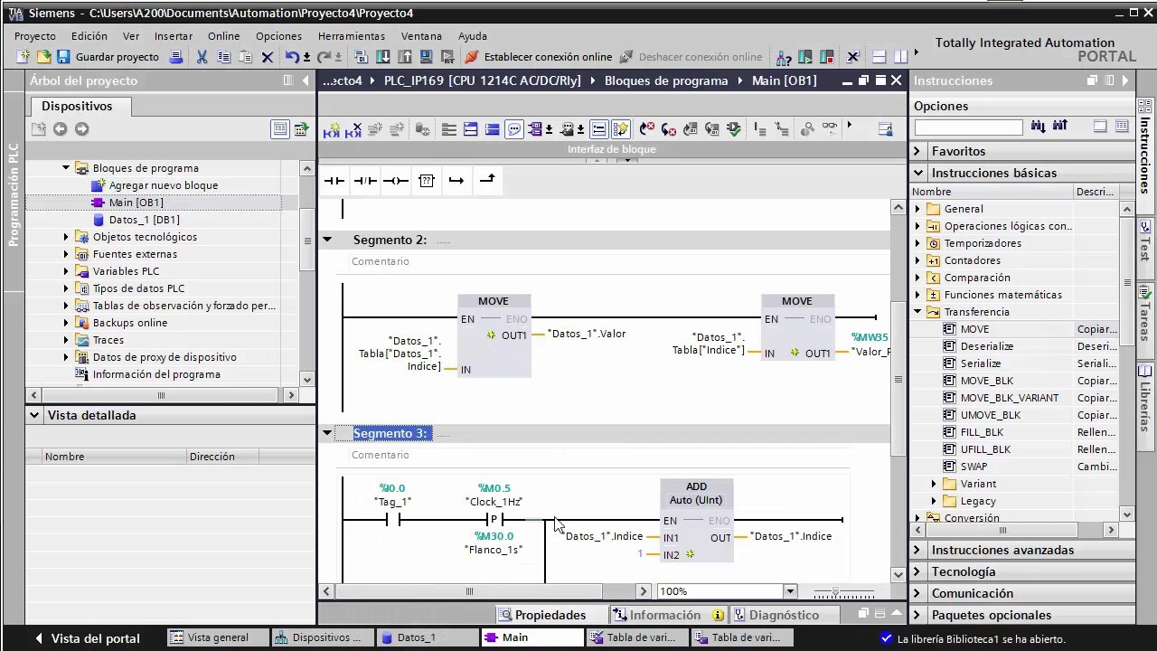

Figura 4. Vista del Proyecto, mostrando diferentes segmentos del bloque OB principal (Main).

Con respecto a los lenguajes de programación IEC disponibles, tenemos:
- Texto estructurado (SCL), esquema de contactos (KOP) y diagrama de funciones (FUP) están disponibles para todos los controladores.
- Lista de instrucciones (AWL) y programación secuencial (GRAPH, SFC) sólo están disponibles para las familias de controladores S7-1500, S7-300 y S7-400.
El ciclo de programa principal del PLC se encuentra en un Bloque de Organización denominado Main [OB1]. Se encuentra en Bloques de Programa -> Main [OB1].
Ejercicio práctico 1. Creación de un proyecto en TIA Portal. Agregar dispositivo
- Abre TIA Portal y comprueba las licencias que tiene instaladas.
- Crea un nuevo proyecto en la vista de Portal y guárdalo en una carpeta de tu disco R: Así lo tendrás disponible para descargar.
- Incluye el modelo específico del PLC S7-1200 en el proyecto. Revisa la descripción del mismo para ver si concuerda con las especificaciones.
- Explora las diferentes opciones disponibles en el Árbol del proyecto. Haz clic con el botón derecho del ratón sobre el PLC, ve a Propiedades y estudia las opciones disponibles. ¿Qué aparece en la pestaña Variables IO?
- Haz doble clic sobre Bloques de Programa -> Main [OB1]. Familiarízate con las opciones principales de la interfaz de programación de lenguaje KOP (escalera) e intenta programar un segmento sencillo con contactos y bobinas en serie y en paralelo.

Compilar un proyecto. Simulación de PLC mediante SIEMENS PLCSIM. Modo de observación
Al terminar de programar el bloque OB1 (Main), debemos compilar el proyecto para detectar posibles fallos y advertencias (Figura 5).
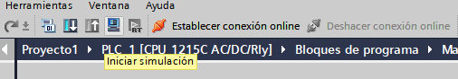

Figura 5. Iconos para el acceso rápido a Compilar, Cargar en Dispositivo, Cargar de Dispositivo, Iniciar Simulación y Establecer conexión con el PLC.

Una vez que el proyecto se ha compilado satisfactoriamente, está listo para cargarse en el PLC. Existen dos opciones:
- Establecer conexión online con el PLC, que debe estar conectado a través de un cable Ethernet o PROFINET a la tarjeta de red de nuestro equipo.
- Iniciar una simulación del PLC utilizando el software SIEMENS PLCSIM.
En ambos casos, debemos confirmar los mensajes de aviso que nos aparecen e iniciar la búsqueda del PLC (Figura 6). Una vez encontrado un dispositivo compatible en la red (real o simulado) se podrá cargar el programa en el mismo.
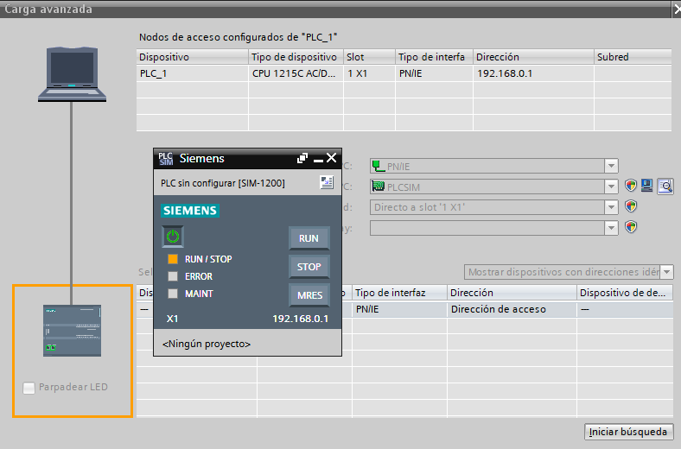

Figura 6. Interfaz para la detección del PLC en el que se realizará la carga del programa. Aspecto de PLCSIM.

Aparecerá una ventana emergente con la vista preliminar de comprobación de carga, indicando si la carga se puede realizar correctamente. Además, en el paso final podremos arrancar el PLC, ya sea real o simulado (modo RUN).
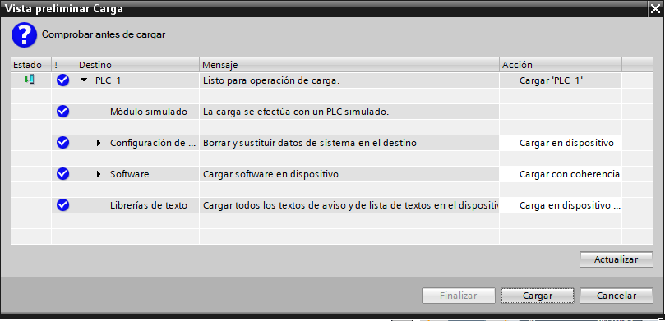

Figura 7. Vista preliminar de comprobación de carga, indicando que la carga se efectuará en un PLC simulado, y que el programa sustituirá los datos que existan en el destino.

Si todo ha ido correctamente, en la ventana de PLCSIM aparecerá el nombre y modelo del PLC que se está simulando, junto con el estado del mismo es posible cambiar a la vista de Proyecto (flecha roja en Figura 8).
Por último, resulta muy útil activar el Modo de Observación (icono mostrado con la flecha azul en Figura 8), que nos permite hacer un seguimiento de la ejecución del programa cargado en el PLC.
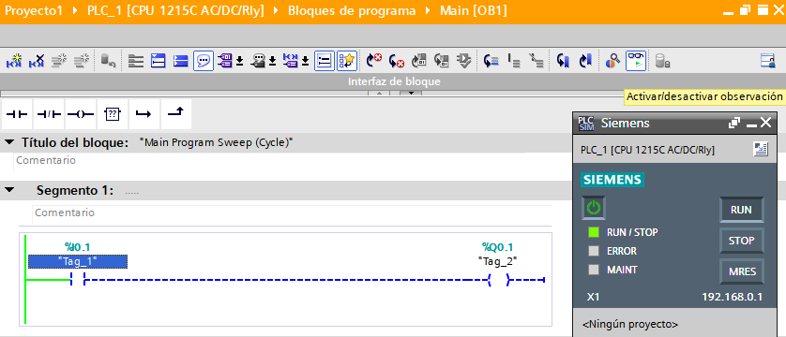

Figura 8. Activación del modo de observación (es necesario que exista conexión online con el PLC) PLCSIM mostrando el modelo del PLC que se está simulando.

Ejercicio práctico 2. Compilar programa. Simulación en PLCSIM
- Compila el proyecto creado en el ejercicio práctico 1.
- Cárgalo el proyecto en PLCSIM. Arranca el PLC y comprueba que se está simulando el modelo adecuado
- Activa y desactiva el modo de modo de observación

Introducción a la programación mediante diagramas de escalera (lenguaje KOP)

Simulación de mediante Factory I/O
Para realizar nuestros primeros programas vamos a utilizar una herramienta software de simulación de aplicaciones industriales, para practicar sobre situaciones reales de automatización. La aplicación elegida se llama Factory I/O [3]. Consta de multitud de sensores, actuadores y estaciones predefinidas que se pueden conectar, a través de los drivers del propio programa, tanto a un PLC real como a un PLC simulado de los fabricantes más importantes del mercado (Figura 1)
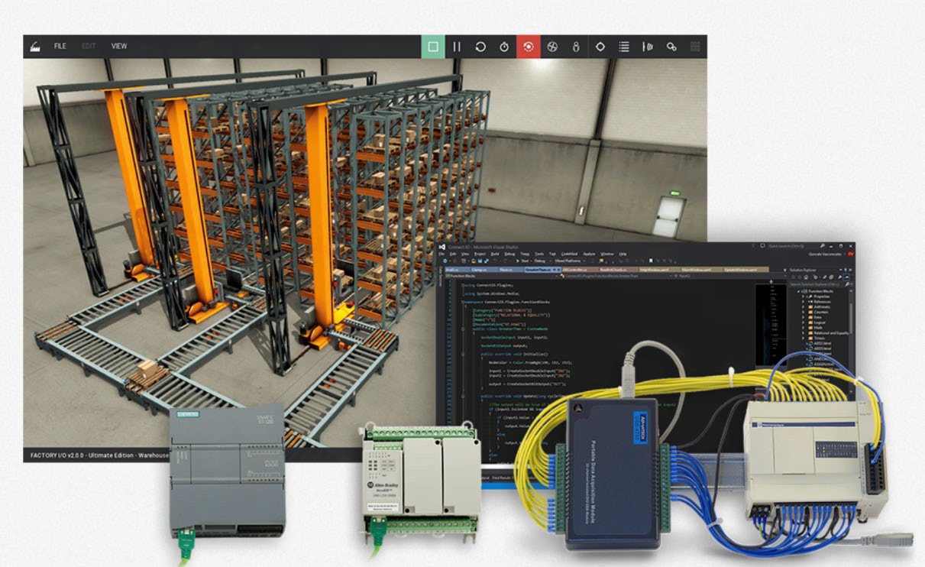
Figura 9. Software Factory IO conectado a diferentes PLC de los principales fabricantes del mercado.

Aunque el manejo de esta aplicación es sencillo e intuitivo, se recomienda consultar el manual de usuario de Factory I/O antes de iniciarse en su uso, y para una descripción detallada de cada componente industrial. El manual se encuentra disponible online en [4].

Entradas y salidas digitales en KOP. Enclavamiento
En este primer ejemplo usaremos la escena predefinida nº 2 de Factory I/O, From A to B (Set and Reset), que aparece en la Figura 10. Se trata de una aplicación sencilla, que consta de dos cintas transportadoras (cuyos motores se activan mediante salidas digitales) y dos sensores A y B de tipo fotoeléctrico (Normalmente Cerrados), al inicio y fin de la segunda cinta.
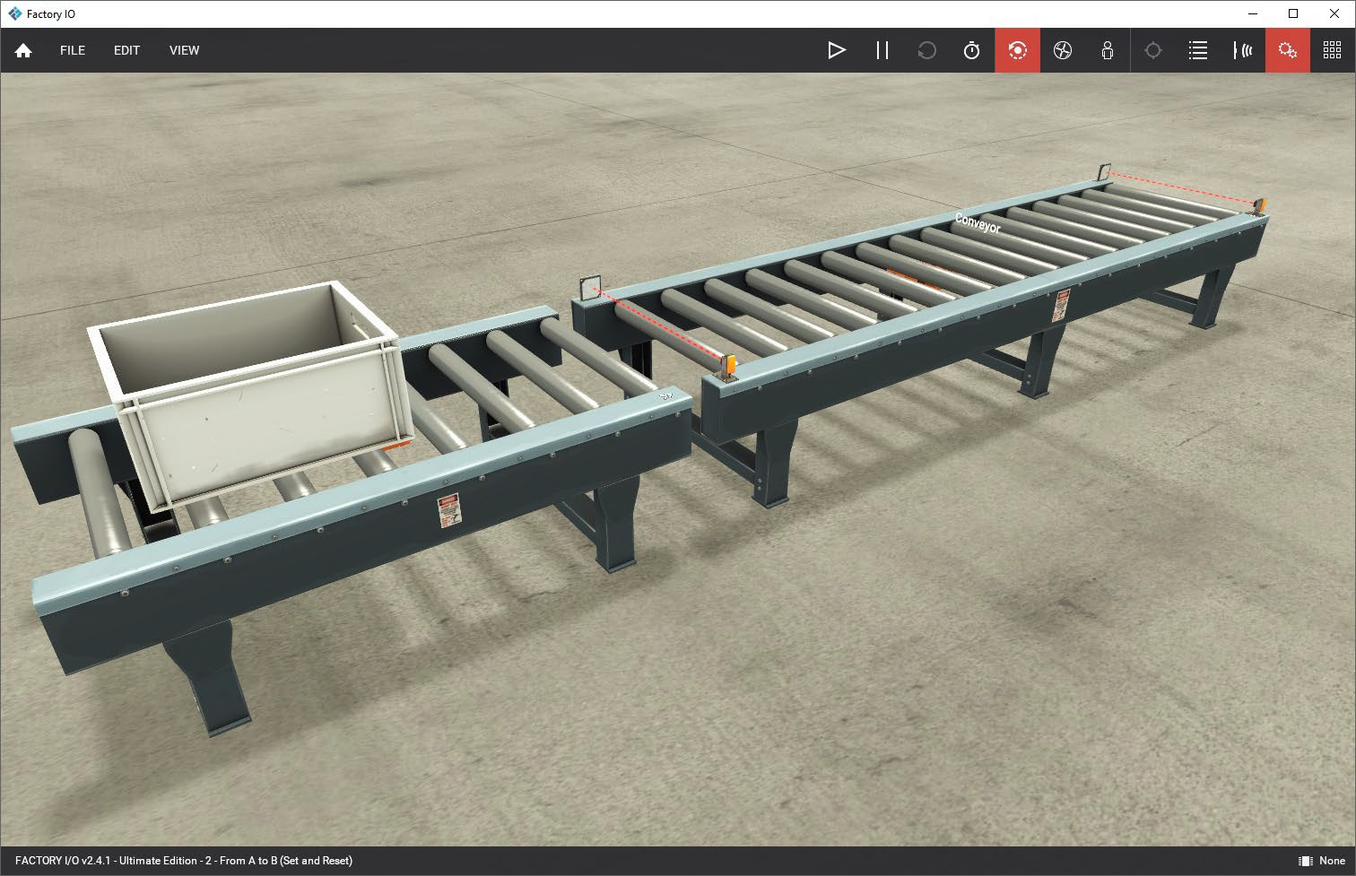

Figura 10. Escena predefinida nº 2 de Factory I/O, From A to B (Set and Reset).

Para conectar Factory I/O con PLCSIM asegúrate de que éste se encuentra lanzado. Ve a la pestaña Drivers, elige SIEMENS S7-PLCSIM, configura el número y direcciones de las E/S, enlaza los Sensores y Actuadores con las mismas y pulsa Connect (Figura 11).
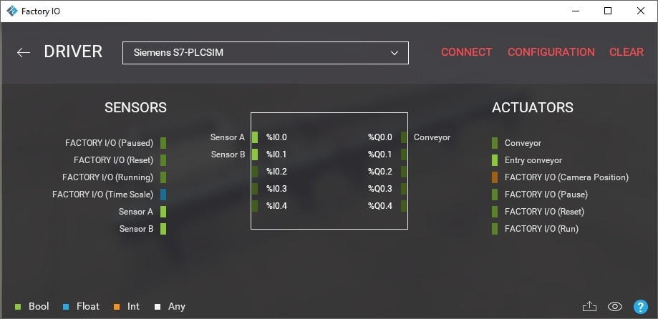

Figura 11. Opciones de conexión entre Factory IO y Siemens PLCSIM.

Importante: para facilitar la conexión entre Factory I/O y el simulador PLCSIM, en el Aula Virtual se encuentra un proyecto de TIA Portal con los elementos preconfigurados.
Ejercicio práctico 3. Control de SET - RESET de una cinta transportadora
- Arranca TIA Portal y carga el proyecto disponible en el Aula Virtual. Ejecuta Factory I/O, carga la escena 2, configura el DRIVER y conecta con PLCSIM.
- Realiza un programa en lenguaje KOP (escalera) para el PLC S7-1200 que arranque la segunda cinta transportadora cuando el sensor A detecte la llegada de la caja, la mantenga encendida hasta que alcance el sensor B, y en ese momento la pare. La primera cinta siempre estará activa. Activa el modo de observación, ejecuta la escena en Factory IO y comprueba el funcionamiento correcto de la misma.
- Cuando funcione, guarda la escena en Factory I/O con otro nombre. De esa manera se conservarán las opciones de conexión del Driver, y aparecerá en “My Scenes”.
- A modo de prueba, implementa el código equivalente para inducir la misma secuencia automatizada, utilizando bobinas NA y NC.

Uso de temporizadores. Bloques de datos (DB). Marcas. Operaciones matemáticas con datos no booleanos.
En esta ocasión aprenderemos a usar temporizadores, marcas, bloques de datos y operaciones matemáticas para realizar un llenado y un vaciado temporizado de un tanque, visualizando el tiempo en un display de manera ascendente y descentente. Usaremos la escena predefinida nº 3 de Factory I/O, Filling Tank (Timers), que aparece en la Figura 12.
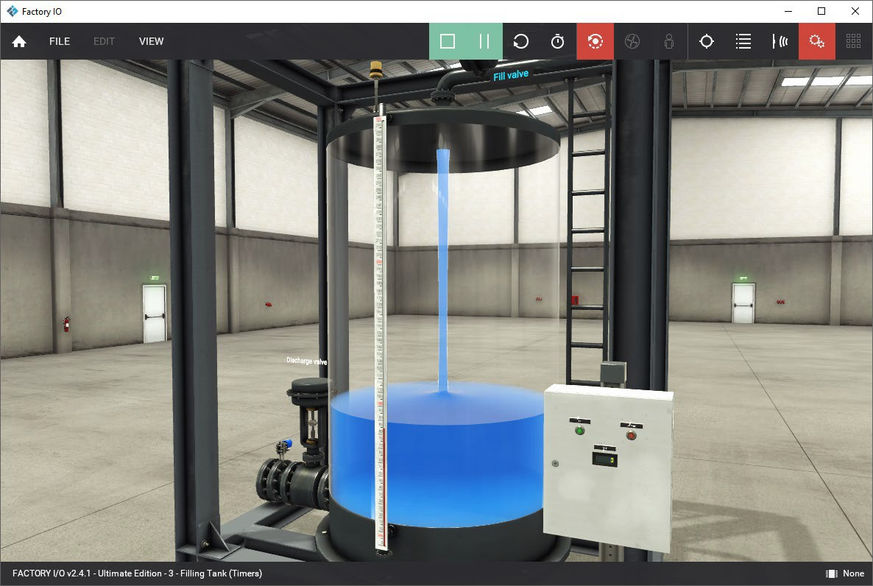

Figura 12. Escena predefinida nº 3 de Factory I/O, Filling Tank (Timers).

Se trata de una escena en la que tenemos un tanque cuyas válvulas de entrada y de salida están configuradas en este caso como entradas digitales (existe una versión analógica del tanque que usaremos más adelante). Además, contamos con un cuadro de mando que tiene configurados los siguientes elementos:
- Botón de llenado de tipo NA (Fill)
- Botón de descarga de tipo NC (Discharge)
- Indicador luminoso de llenado (Filling)
- Indicador luminoso de vaciado (Discharging)
- Display digital que acepta datos enteros, tipo INT (16 bits) o doble INT (DINT) de 32 bits (según el driver esté configurado con palabras o dobles palabras).
La novedad en este caso reside en que necesitaremos mostrar el tiempo de llenado o vaciado transcurrido en el display digital, que acepta datos digitales de tipo entero. Para simplificar las cosas, trabajaremos con la opción por defecto: DWORD (doble INT, es decir 32 bits).
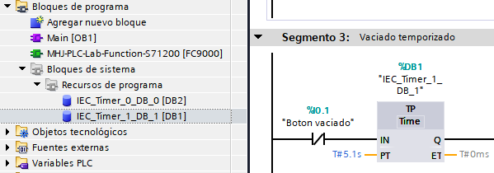

Figura 13. Temporizador IEC de pulso (TP) asociado al bloque de datos %DB1, en el que se guardarán los valores de las entradas y salidas booleanas (IN,Q), Preset Time (PT) y Elapsed Time (ET).

En TIA Portal, a insertar bloques temporizadores o contadores IEC se crea automáticamente un bloque de datos (DB) asociado. En el caso de un temporizador (Figura 13), el DB memoriza tanto los valores de las entradas y salidas booleanas (IN, Q) como el Preset Time (PT) y el Elapsed Time (ET), que se pueden utilizar en otras partes del programa.
Haciendo clic en el bloque de datos (Árbol del proyecto) se puede consultar el tipo de datos asociado a cada valor, el valor de arranque, la accesibilidad y la remanencia en caso de pérdida de alimentación eléctrica del PLC. La tabla de la figura 14 muestra los detalles del tipo de datos TIME (IEC) de los temporizadores que utilizaremos en este apartado. Como vemos se trata de datos enteros con signo, de 32 bits (dobles palabras), que muestran valores de milisegundos.

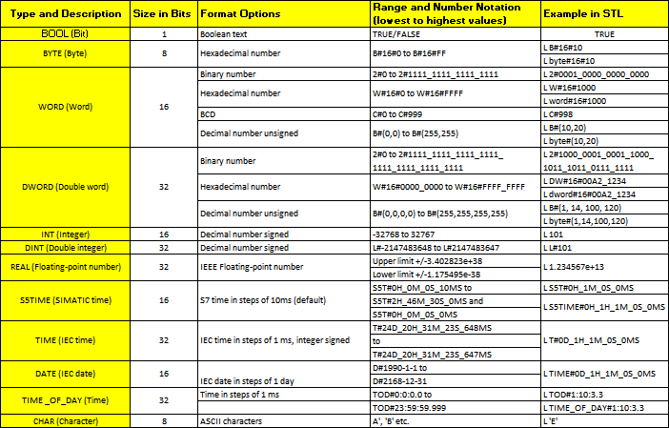

Figura 14. Tipos de datos elementales, tamaño, formato y rango en TIA Portal STEP 7. Los contadores IEC utilizan el tipo TIME, enteros con signo de 32 BITS (doble palabra).

Para operar con un dato podemos utilizar los bloques de funciones matemáticas disponibles en TIA Portal: ADD, SUB, MUL, DIV, MOD, NEG, SQRT, EXP, SIN, COS, etc.

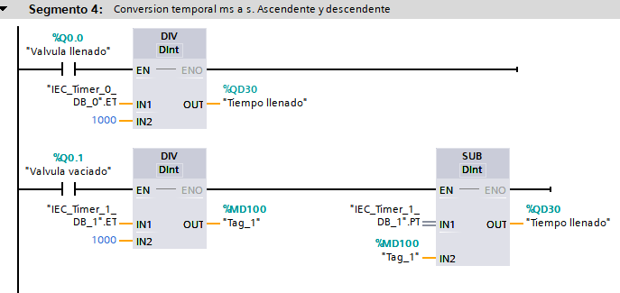

Figura 15. Segmento para convertir los valores de Elapsed Time (en milisegundos) a segundos, mostrándolos por la salida %QD30 (doble palabra), tanto de manera ascendente (arriba) como de manera descendente (abajo).

La Figura 15 (arriba) muestra un ejemplo que permite convertir milisegundos en segundos
(división por 1000 con el bloque DIV).
Además (abajo) podemos ver una manera de realizar un conteo descendente del tiempo de temporizado, realizando una resta (SUB) del Preset Time del temporizador, que está en segundos, con el resultado de dividir el Elapsed Time entre 1000 para convertirlo en segundos, guardándolo en la memoria de bits como doble palabra (marca %MD100).
Ejercicio práctico 4. Control temporizado de llenado y vaciado del tanque
Realiza un programa en lenguaje KOP (escalera) para el PLC S7-1200 que permita que:
- Al pulsar el botón de llenado del cuadro, se encienda el indicador luminoso de llenado y el tanque se llene por un periodo de 10 segundos, parando automáticamente. Utiliza el tipo de temporizador IEC adecuado.
- Además, se debe mostrar el tiempo de llenado en el display, en segundos, y de manera ascendente.
- Al pulsar el botón de vaciado, se encienda el indicador luminoso de vaciado y el tanque se vacíe por un periodo de 5 segundos, parando automáticamente.
- Además, se debe mostrar el tiempo de vaciado en el display, en segundos, y de manera descendente.

Uso de contadores y marcas de ciclo.
En esta sección vamos a aprender a usar contadores IEC, que nos van a permitir registrar el número de veces que ocurren ciertos eventos en la planta, y actuar en consecuencia.
Además, vamos a introducir las denominadas marcas de ciclo. Los bits o marcas de ciclo son una zona de memoria del PLC que cambia de estado a una frecuencia determinada (ver Figura 16), por lo que se pueden usar para controlar de manera simple eventos que ocurran a intervalos temporales fijos (procesos periódicos, indicadores intermitentes, etc.) sin necesidad de utilizar un temporizador IEC.
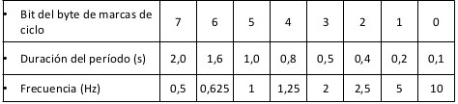

Figura 16. Periodo y frecuencia asociado a cada bit de las marcas de ciclo de los PLC SIEMENS Simatic S7.

En TIA Portal, las marcas de ciclo se pueden activar en las propiedades generales del PLC (botón derecho sobre el PLC) → Marcas de sistema y de ciclo (Figura 17). Además se puede elegir la dirección del Byte de marcas de ciclo desde el mismo menú.

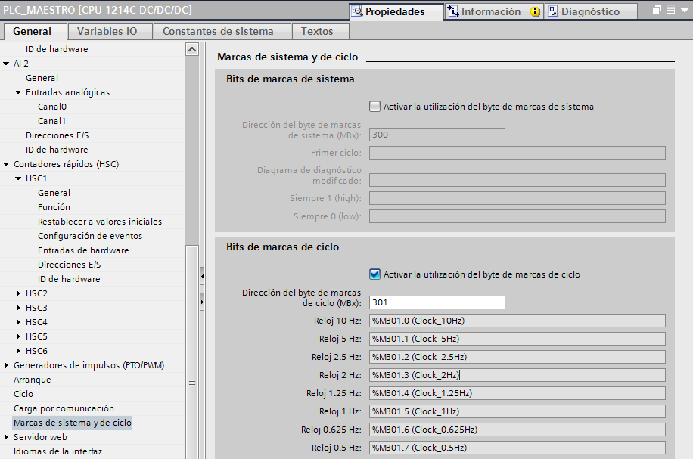

Figura 17. Activación y selección de dirección de las marcas de ciclo del PLC

En esta ocasión usaremos la escena predefinida nº 4 de Factory I/O, denominada Queue of Items (Counters), que aparece en la Figura 18.
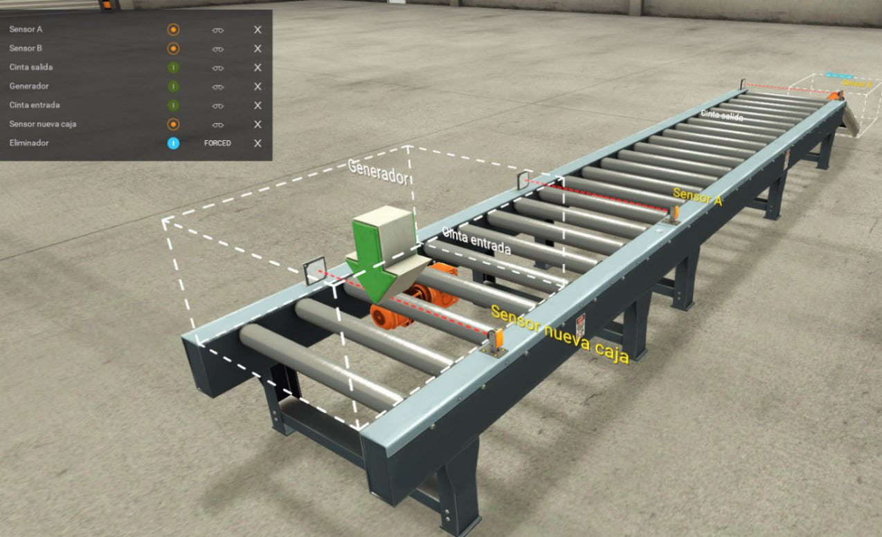

Figura 18. Escena predefinida nº 4 de Factory I/O, Queue of Items (Counters).

La escena es similar a la del apartado 3.2, con dos cintas transportadoras cuyo motor se controla digitalmente, que ahora denominaremos Cinta Entrada y Cinta Salida. Además, tiene un elemento digital generador de cajas que crea una caja sobre la cinta al recibir un 1 por Generador y un Eliminador (que mantendremos forzado a 1 en Factory I/O). La escena contiene tres sensores fotoeléctricos de tipo NC (ver Figura 18).
Ejercicio práctico 5. Generación temporizada mediante marcas de sistema
- Activa las marcas de ciclo en las propiedades del PLC y asígnales la dirección 50. Abre la tabla de variables del PLC y comprueba si se han activado correctamente
- Realiza un programa en lenguaje KOP (escalera) para que mantenga arrancadas permanentemente las dos cintas y genere cajas cada 2 segundos, usando únicamente marcas de ciclo (ver Figura 19) y no temporizadores IEC.

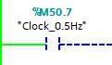

Figura 19. Asignación del bit 7 de la marca de ciclo (0.5 Hz de frecuencia) a un contacto NA

Ejercicio práctico 6. Apilación de cajas en la cinta de salida
Combinando marcas de ciclo y contadores IEC, realiza un programa en lenguaje KOP (escalera) para que:
- Las cajas se generen ahora cada 5 segundos.
- Al llegar a la cinta de salida las cajas se apilen, es decir, para que se muevan sin existir huecos entre ellas.

Entradas y salidas analógicas. Normalización y reescalado.
En esta sección vamos a aprender a trabajar con entradas y salidas analógicas, utilizando para ello la escena predefinida de Factory I/ O denominada Level Control. En este caso tenemos el mismo tanque que en ejercicios anteriores, pero configurado para trabajar con las válvulas de entrada y de salida de tipo analógico (tensiones continuas entre 0 y 10V). Este tipo de datos se representa en un PLC S7-1200 real típicamente como un INT de 16 bits (WORD) resultado de la conversión del valor analógico en digital a través de un ADC.
En nuestro caso, Factory IO nos proporciona dichos valores como números reales (FLOAT), que mapearemos en PLCSIM con 32 bits (DWORD).

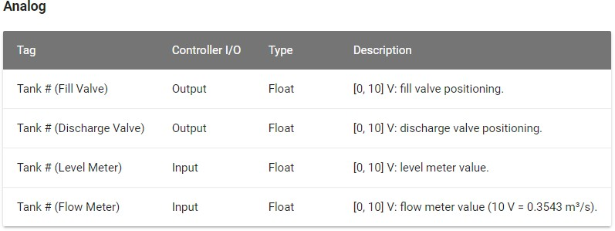

Además, contamos con un sensor del nivel del tanque y un caudalímetro, ambos también analógicos, y que por ello también dan valores en un rango de 0 a 10 V.
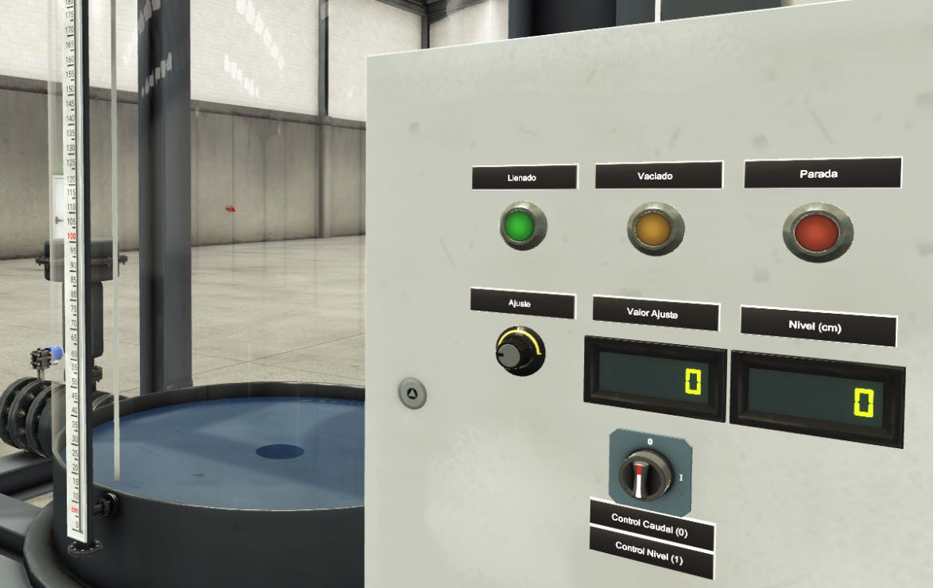

Figura 20. Escena predefinida de Factory I/O, Level Control, con el cuadro de mando modificado

Para este apartado es importante que tengamos presentes algunos de los siguientes parámetros de las características técnicas del tanque:
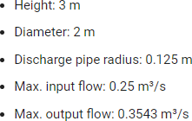

Como se puede apreciar en la Figura 20, también contamos con un cuadro de mando y control (que debemos modificar ligeramente con respecto al que viene en la escena por defecto) para que tenga los siguientes elementos:
- Tres botones: Llenado, Vaciado y Parada, con indicadores luminosos.
- Potenciómetro “Ajuste”, con salida analógica de 0 a 10 V (tipo datos REAL).
- Dos display digitales que aceptan datos enteros tipo doble INT (DINT) de 32 bits.
- Un selector de modo de trabajo: Control Caudal (0) y Control Nivel (1).
La configuración del driver para su conexión con PLCSIM debe hacerse incluyendo las siguientes entradas y salidas (ver Figura 21 para detalles de direccionamiento):
- Cinco entradas y tres salidas digitales booleanas.
- Tres entradas analógicas de doble palabra, para leer los sensores y el potenciómetro.
- Cuatro salidas analógicas de doble palabra, dos serán reales (para las válvulas de llenado y de vaciado) y dos serán enteras (para los displays).
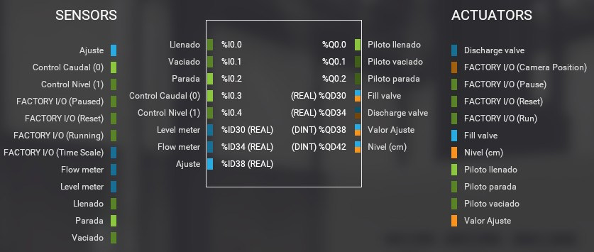

Figura 21. Configuración del driver de conexión con PLCSIM

Para operar con los valores analógicos (reales) de las entradas y salidas en el programa KOP del PLC necesitaremos usar los bloques de función disponibles en los apartados de Conversión y Transferencia. Los más útiles son (ejemplo en Figura 22):
- NORM_X: Permite normalizar el valor de entrada VALUE, que puede oscilar entre los valores de MIN y MAX a una escala entre 0 y 1. Además permite cambiar el tipo de variable del dato VALUE de entrada.
- SCALE_X: Funciona a la inversa que el anterior, es decir, reeescala el valor de entrada VALUE, que debe estar comprendido entre 0 y 1, a los valores de salida dados por

MIN y MAX, respectivamente. Por ello, se suelen usar ambas simultáneamente para operaciones completas de reescalado.
- CONV: convierte un tipo de datos en otro diferente.
- MOVE. Permite copiar el valor IN en la variable OUT1. Útil para escribir en las salidas analógicas %QD valores (enteros, reales) que se encuentren en memoria de marcas %MD. Haciendo clic en * se amplía el número de salidas (OUT2, OUT3…).
- ROUND, TRUNC: permiten redondear y truncar a entero valores reales.
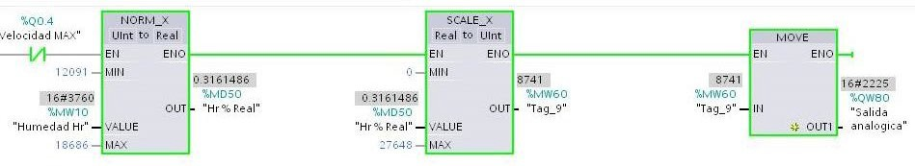

Figura 21. Bloques de función más utilizados para operaciones con valores reales

Ejercicio práctico 7. Control de flujo de llenado del tanque. Direccionamiento
Realiza un programa en lenguaje KOP (escalera) para el PLC S7-1200 que permita:
- Leer el valor analógico del potenciómetro Ajuste y mostrar su valor en voltios, sin decimales (entre 0 y 10) en primer display (ValorAjuste).
- Encender el piloto de vaciado sólo cuando la tensión leída sea impar. ¿En qué bit se encuentra dicha información? Prueba a usar direccionamiento directo y simbólico.
- Reescalar dicho valor a caudal (en litros/segundo) teniendo en cuenta las características técnicas del tanque (max. input flow). Mostrar en el segundo display.
- Al pulsar el botón de Llenado, realizar un llenado del tanque utilizando el caudal establecido con el potenciómetro. Al pulsar Parada, deshabilita la lectura del valor analógico. Probar a modificar el valor de ajuste y comprobar el resultado. El piloto de llenado debe permanecer encendido si la lectura está habilitada.

Organización del programa. Funciones (FC) y bloques de función (FB). Bloque de arranque OB100.
Para organizar de manera más eficiente y legible un programa complejo para un PLC y para poder reutilizar partes del código de idéntica funcionalidad es recomendable crear bloques [5], que luego se llamarán desde el OB1 (Main).

La Figura 22 muestra la pantalla de creación de un nuevo bloque. Al crearlo se puede elegir el lenguaje de programación (KOP, SCL, FUP) en el que se programará dicho bloque. Recuerda que los lenguajes disponibles dependen del PLC para el que estés programando.
Existen dos tipos principales de bloques:
    - Bloques de función (FB): Bloques que depositan sus valores de forma permanente en bloques de datos (DB), de modo que siguen estando disponibles después de procesar el bloque, incluso en ciclos futuros. Se crea un DB por cada llamada (instancia) del FB (Figura 23, en color rojo).
    - Funciones (FC): Bloques similares a los anteriores pero sin memoria asociada. Pensados para pasar argumentos como entradas obtener salidas como resultado del procesado del bloque, sin almacenamiento de las mismas ni de valores intermedios (Figura 23, color azul).
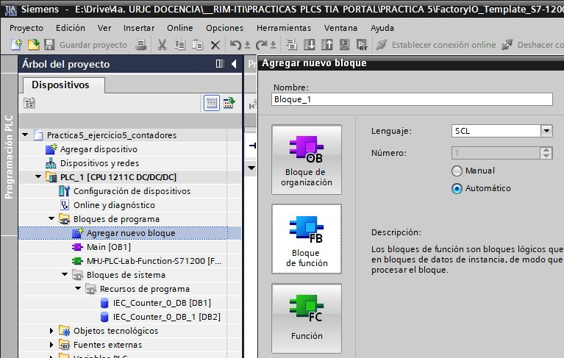

Figura 22. Creación de funciones reutilizables de tipo FC (sin DB asociado) y bloques de función FB (con un DB asociado por cada instancia).

Una vez que se ha creado un nuevo bloque se puede ejecutar incluyéndolo en un segmento del OB1 (Main), tal y como se ve en la Figura 23. Dicha ejecución se podrá controlar selectivamente mediante la señal de entrada EN (Enable) de cada bloque. Si un bloque está activo podrá a 1 su salida ENO (Enable Output).

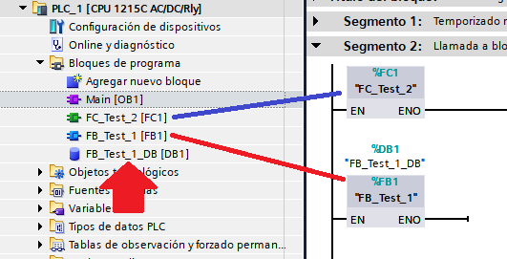

Figura 23. Llamada a bloques de tipo FC y FB desde el OB1 (bloque Main).

Por último, si necesitamos asignar valores de inicialización para alguna variable de la memoria de marcas del PLC podemos hacerlo agregando al proyecto un bloque de tipo organización (OB) denominado Bloque Startup (OB100), mediante la opción que muestra la Figura 24.
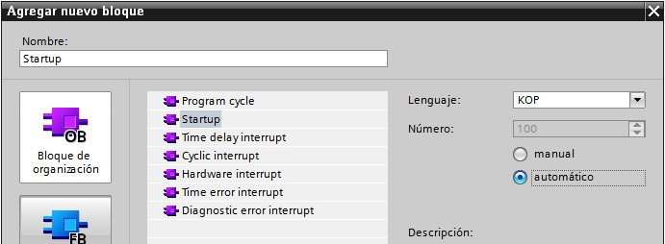

Figura 24. Inserción de un bloque OB100 (Startup) para la inicialización de variables del PLC.

Una vez insertado el bloque Startup (OB100), realizaremos la inicialización de variables utilizando tanto bobinas (para variables tipo BOOL) como bloques de tipo MOVE (para otro tipo de datos no booleanos) dentro del OB100 (ver Figura 25).
Existen otras alternativas para inicializar tipo BOOL (como activar las Marcas de Sistema
del PLC y utilizar la marca de Primer Ciclo de scan), pero se utilizan con menos frecuencia.

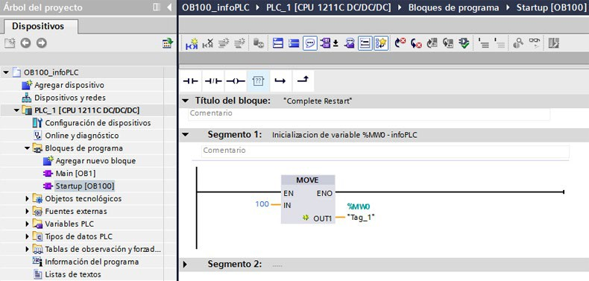

Figura 25. Inserción de un bloque OB100 (Startup) para la inicialización de la marca %MW0 al valor 100.

Además el OB100 podrá contener cualquier otra operación que deba ser ejecutada una única vez cuando el PLC arranca (cuando pasa de modo STOP a modo RUN). A modo de recordatorio, la Figura 15 muestra la secuencia completa de arranque y ejecución del PLC.

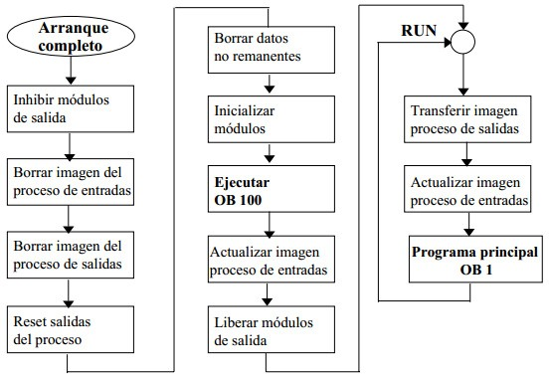

Figura 26. Secuencia completa de arranque y ejecución de un PLC SIEMENS S7. El bloque OB100 se ejecuta una única vez, mientras que el programa principal OB1 se ejecuta dentro del ciclo de programa.

Es importante no confundir la inicialización de una variable (asignación de un valor fijo en el arranque) con la Remanencia (mantenimiento del valor que tenía la variable al pasar al modo de STOP o por pérdida de alimentación). Esta última no se activa desde la Tabla de Variables del PLC (en el Árbol del Proyecto).
Ejercicio práctico 8. Uso de bloques de función y bloques de inicialización OB100
Partiendo del programa realizado para el ejercicio práctico 7, realiza un nuevo programa en lenguaje KOP (escalera) para el PLC S7-1200 que tenga:
- Un bloque de Startup OB100 en el que inicies el llenado del tanque cuando arrancas el PLC (a través de una marca booleana, por ejemplo)
- Crea un bloque de función FB llamado “Control_Caudal” y mueve el contenido del programa principal Main (salvo el bloque de comunicaciones) al nuevo bloque creado.
- Activa la ejecución de dicho bloque en el programa principal Main únicamente cuando el selector de dos posiciones del cuadro de mando en Factory IO se encuentre en posición “Control Caudal”. ¿Qué ocurre con los valores de las salidas?

REFERENCIAS Y BIBLIOGRAFÍA
[1]
https://cache.industry.siemens.com/dl/files/593/109741593/att_895707/v1/s71200_system_m anual_es-ES_es-ES.pdf
[2]
https://cache.industry.siemens.com/dl/files/676/109478676/att_898615/v1/s71500_cpu1512c
_1_pn_manual_es-ES_es-ES.pdf
- https://factoryio.com/features
- https://docs.factoryio.com/manual
- https://programacionsiemens.com/entiende-que-son-los-fc-y-los-fb-y-como-se-usan-de- una-vez-por-todas/
- https://www.infoplc.net/descargas/106-siemens/software-step7-tiaportal/2029-ob100- bloque-arranque-automata-siemens

©2022 Autor Diego Martín Martín Algunos derechos reservados
Este documento se distribuye bajo la licencia
“Atribución-CompartirIgual 4.0 Internacional” de Creative Commons, disponible en
https://creativecommons.org/licenses/by-sa/4.0/deed.es

